 | Société Centrale Canine  155 Avenue Jean Jaurès 93535 Aubervilliers  Commission Nationale D’Education et D’Activités Cynophiles  Président Jean Denis DEVINS | 
COMPTE RENDU REUNION COMMISSION
9 ET 10 DECEMBRE 2023

Présents : Mme Arlette CATTOEN, Mme Ludiwine DABEZIES, M Gérald DELALANDE, Mme Maureen DESCAMPS, Mme Sylvie DESSIAUME, Mme Magali PFEIFFER, M Jean Denis DEVINS, Mme Cathy GUILLON, Mme Corinne MEDAUER, et M Jean Bernard MOINGS.
Absents excusés :M Alexandre BALZER, Mme Jeanine KREISS, M Jean Claude METANS, et M René RAUWEL
Communication du Président par Jean Denis DEVINS
Le séminaire des juges des 20 et 21 janvier au club canin de Lorette regroupe 46 des 83 juges, ce qui donne un très bon de participation de 55%.
La SCC/CNEAC postule pour accueillir la réunion FCI des juges d’agility en 2024 voire 2025 en fonction de la date retenue par la commission FCI.

Cursus de formation terminé pour les élèves-juges Arnaud Mauger, Emmanuel Melain et Julien Triboulet. Leurs dossiers sont transmis à la commission des juges de la SCC.

Validation du dossier de candidature à la fonction d’examinateur de Jean-Marie FERRARI pour l’attelage.
Validation du dossier de candidature à la fonction de juge d’agility de Sylvain LEFEBVRE.

Nominations de Ludovic AUDOUARD et Charlène NOEL à la fonction de Directeur de course.

Madame Colette LEMAN abandonne le cursus de formateur à la fonction d’examinateur attelage.

Monsieur Serge VIMIER arrête sa fonction de juge d’agility au 01/01/2024 Monsieur Jean-Luc GENOT démissionne de sa fonction de juge formateur d’agility
Madame Maryannic JOURDEN démissionne de sa fonction de formateur HOOPERS
Magali PFEIFFER est nommée déléguée FCI de la SCC/CNEAC à la commission Hoopers

La commission valide ces propositions de nominations et les candidatures PRE : 2023-12-01

Un travail sur le cursus de formation des juges d’agility est en cours. Il est présenté aux juges formateurs lors de la réunion des juges d’agility.

Les enveloppes permettant l’envoi du chèque et du reçu de la redevance seront fournies à tous les officiants en jugement (juges, commissaires, examinateurs …)

Une demande de développement d’un outil de saisie des résultats obtenus à l’étranger en agility est faite. Cet outil doit inclure le paiement de la redevance.

La redevance dite des ‘1 euro 50’ a été mise en place afin :
- de couvrir les dépenses liées aux équipes de France qui représentent aux événements internationaux FCI la SCC/CNEAC
- aider les clubs dans leur rôle d’organisateur de formation via une participation aux frais liés au déplacement du formateur.

Actuellement les recettes sont loin de compenser les dépenses, voir le tableau ci-dessous pour l’année 2023 (chiffres arrêtés 26/12/2023).

Recettes redevance 1,50€
Activité | Somme |  | Dépenses liées
Agility | 96 283,00 € |  | Equipe France | 117 854,23 € | Agility | 107 682,14 €
Attelage | 250,50 € |  |  |  | Dog Dancing | 10 172,09 €
Canicross | 1 554,50 € |  |  |  | Flyball | Tous les 2 ans, rien en 2023
Dog Dancing | 1 829,50 € |  | Participation formation | 44 637,87 € | Education | 33 553,52 €
Flyball | 439,50 € |  |  |  | Discipline | 11 084,35 €
Hoopers | 347,00 €
Total | 100 704,00 € |  | Total | 162 492,10 €

De nouveaux financements à assumer sont annoncés avec la création d’un championnat du monde d’agility ‘Senior’ et d’un championnat de monde de Hoopers auxquels la SCC/CNEAC devra envoyer des équipes de France
Le nombre de licences n’est toujours pas revenu à son niveau d’avant COVID, d’autres fédérations nous font concurrence sur nos activités habituelles, ce qui compromet notre capacité de financement. Aujourd’hui, il ne nous est pas possible de financer correctement le développement des activités.

Aussi pour diminuer la part prise sur les recettes des licences il est décidé d’augmenter la redevance à 2.00€ à partir du 01/01/2025.

La commission valide ces propositions
PRE : 2023-12-02
La FCI met en place un championnat du monde de Hoopers qui aura lieu le 14 et 15 septembre 2024 en Italie. La SCC/CNEAC décide d’y participer via une équipe de France. Comme tout événement FCI, il n'y a pas d'inscription individuelle au niveau de l'organisateur mais uniquement celle d'une délégation représentant la France. En conséquence, la sélection de l'équipe de France est faite sur dossier. Les modalités de candidature seront transmises prochainement.
Concernant le remplacement des coachs des équipes de France d’agility, sont nommés :
Alexandrine HUITOREL pour l’équipe de France des jeunes agilitistes
Cédric BARGOIN et Sylvie MULLER pour les équipes ‘senior’ agility.

La candidature de Sébastien VENAT est retenue pour représenter la France à la CRUFTS en 2024. Pas de dossier de candidature pour le Dog Dancing. Pour rappel, aucune prise en charge de frais n’est faite pour cet événement.

Mise en place d’un cursus spécial pour la formation ‘Chiens Visiteurs’ pour la Nouvelle Calédonie afin de tenir compte des spécificités insulaires. Cette mise en place a pour objectif de nommer un formateur et de valider 18 intervenants.

La commission valide ces propositions
PRE : 2023-12-03

Rappel aux responsables de GT :
- informer la présidence de la tenue des réunions (dates et contenus)
- garder l’habitude de faire un CR à destination de la présidence des réunions
- pour les représentants SCC/NEAC à la FCI, leur rappeler qu’ils doivent transmettre à la présidence les documents envoyés par la commission ou la FCI pour la discipline, les dates de programmation et les contenus des réunions

EVENEMENTS CNEAC par Arlette CATTOEN

- Mise à jour de la convention pour les finales suite au transfert de la gestion de la dotation pour la remise des prix à la CNEAC
- Mise à jour acte de candidature
- Acceptation de la candidature du Languedoc Roussillon pour la finale du Championnat de France d’agility 11 et 12 mai 2024 à LUNEL
- Acceptation de la candidature de la St Hubert du Nord pour le championnat de France et le GPF de Dog Dancing du 11 au 14 octobre 2024
- Proposition d’organisation du 2° sélectif JO AWC agility à Mouriès 30 et 31 mars 2024
La commission valide ces propositions
EVE : 2023-12-04

GT ATTELAGE par Gérald DELALANDE
1.Proposition de jury pour le CDF—GPF 2024 à Bouxières aux Dames
Examinateur : Gérald DELALANDE
Suppléant : Denis SARAZIN

2.Modifications Règlement
a - 1 CONDITIONS GÉNÉRALES
ARTICLE 8 - Conditions d’accès à la Classe 2
Écriture actuelle
Par exception au paraphe ci-dessus, Le Champion de France Classe 1 passera automatiquement en classe 2 ainsi que le Premier en classe 1 du GPF (et ce quelques soient les résultats obtenus auparavant).Ce passage s’appliquera au 1^{ier} Janvier de l’année qui suit.
Les Deuxièmes et Troisièmes en classe 1 du Championnat de France passeront automatiquement en Classe 2 sous la condition expresse qu’ils aient obtenu au cours de la carrière du chien, 3 qualificatifs « Excellent » en concours de classe1 et sous au moins 2 examinateurs différents.
Nouvelle écriture
Par exception au paraphe ci-dessus, les 3 premiers du Championnat de France Classe 1 passent automatiquement en classe 2 ainsi que le Premier en classe 1 du GPF (et ce quelques soient les résultats obtenus auparavant).
Les Deuxième et Troisième en classe 1 du Grand Prix de France passent automatiquement en Classe 2 à la condition expresse qu’ils aient obtenu au cours de la carrière du chien, 3 qualificatifs « Excellent » en concours de classe1 et sous au moins 2 examinateurs différents.
Ces passages peuvent s’appliquer dès le concours suivant le GPF à la demande du licencié, et dans tous les cas au plus tard au 1er janvier de l’année suivante.

ARTICLE 10 - Conditions de Sélection
Ajout aux Conditions de Sélection.
Le Groupe de Travail peut modifier le nombre de concours requis pour participer à la finale.
En ce cas, l’information sera transmise, a minima, 3 mois avant la date du Championnat de France - Grand Prix de France.

ARTICLE 10 -Championnat de France
Ajout Paragraphe suivant
Jury Championnat de France et GPF
Le choix de l’Examinateur est effectué par la CNEAC sur proposition du Groupe de Travail. Il sera communiqué au Comité d’organisation dès sa validation par la Commission de la SCC, ainsi qu’à l’Examinateur retenu.
b) 2A PARCOURS D’OBSTACLES-
Généralités
Écriture actuelle
Cette épreuve n’est pas chronométrée.
Nouvelle écriture
Cette épreuve est limitée à 30 minutes par concurrent.
Le chronomètre est déclenché lors du franchissement du panonceau ‘départ’ par l’équipe concourant. C’est l’examinateur qui donne l’ordre au secrétaire de terrain chargé du chronométrage.
A la vingtième minute, le secrétaire informe le concurrent du temps.
Au bout des 30 minutes, l’examinateur donne l’ordre au concurrent de quitter le terrain.

Généralités
Ajout phrase suivante
L’examinateur montre à tout le monde les points obtenus à chaque obstacle par l’équipe concurrente.

Article 8 - Calcul des Points
Écriture actuelle
Pas de base de temps minimale mais appréciation par l’examinateur
Nouvelle écriture
Pas de base de temps minimale par obstacle.
Cependant, la durée totale de l’épreuve est limitée à 30 minutes, les obstacles non faits dans le temps imparti sont comptés pour zéro point et n’entraînent pas l’élimination.
La commission valide ces propositions
ATT : 2023-12-05

GT AGILITY par Ludiwine DABEZIES

- Règlement Championnat de France Agility 2024 et conditions d’inscription (cf. documents en annexe 1)

- Passage automatique en Grade 3 :

Pour 2023 le passage automatique en Grade 3 a été gelé du fait du possible changement de catégorie pour certains chiens avec l’adoption du règlement FCI d’agility.

Pour 2024 nous actualisons le passage automatique en Grade 3 comme suit :

Passage automatique si les conditions suivantes sont respectées :
• 6 résultats « sans pénalité » sur des épreuves Agility (Grade 2) et/ou Agility 2*(Grade2) obtenus avec un conducteur senior, sous 3 juges différents, et une moyenne des vitesses sur ces résultats de :
4,10 m/s en S, 4,20 m/s en M, 4.30 m/s en I et 4,40 m/s en L.
Et
• 3 résultats « sans pénalité » sur des épreuves Jumping (Grade 2) et/ou Jumping 2*(Grade2) obtenus avec un conducteur senior, sous 2 juges différents, et une moyenne des vitesses sur ces épreuves de :
4,30 m/s en S, 4,40 m/s en M, 4,50 m/s en I et 4,60 m/s en L ».
Et ce sur une période glissante de 24 mois (c’est-à-dire que les résultats demandés pour cette montée doivent être obtenus sur une période de 24 mois maximum).

Pour un concurrent sélectionnable pour le championnat de France, le passage automatique sera effectué après sa consultation de participation au championnat de France
Pour un concurrent sélectionné pour le championnat de France, le passage automatique sera effectué après le championnat de France

- Règlement Senior Open (SO) Agility

Lors de la dernière réunion FCI, l’organisation des premiers SO Agility est validée, ils auront lieu à OPGLABBEEK (Belgique) du 18 au 21 juillet 2024 en même temps et au même lieu que les JOAWC.

Cette compétition comprend deux classes d’âge :
- les personnes dont l’âge est compris entre 55 et 65 ans
- les personnes dont l’âge est supérieur à 65 ans
Comme pour toute participation à un événement FCI, il n’y a pas d’inscription individuelle. Les inscriptions se font via la SCC/CNEAC.
La représentation française est limitée à un maximum 32 chiens LOF ou non LOF toutes catégories et classes d’âge confondues.
Pour cette première édition, faute de temps, il est fait une sélection sur dossier dont les critères sont les suivants :
- 5 agility et 3 jumping (5 points de pénalités maximum par parcours) obtenus avec 2 juges différents en grade 2 ou grade 3 obtenus en 2023
- sélection en fonction des médianes de vitesse les plus hautes si le nombre de dossiers est plus important que le nombre de places offertes

Il n’y a pas de nomination de coach officiel ni de défraiement pour cette première édition.

- Précision d’écriture du règlement d’agility (départ):
Compte tenu de l’incompréhension de la part de nombreux concurrents pour les départs, l’écriture du règlement est modifiée comme suit :

Écriture actuelle :
“2.5. Le départ
a) Le concurrent ne peut pas faire démarrer son chien avant que le juge ait signalé par un coup de sifflet qu’il est prêt.

Nouvelle écriture :
« Le concurrent se présente devant l’obstacle de départ et attend le coup de sifflet du juge pour mettre en place son chien et démarrer. »

Cette modification permet aux concurrents de ne plus rester dans le sas mais de pénétrer sur le terrain sous l’ordre du commissaire aux concurrents.
Comme indiqué dans le Guidelines §7.3, le juge donne les consignes au commissaire aux concurrents sur le moment adéquat de faire entrer les équipes (après le franchissement de l’arrivée du chien précédent, à la sortie de l’équipe ou autres situations …) et l’annonce au briefing des concurrents.

- Proposition d’application des guidelines

Les guidelines sont des suppléments au règlement d’agility pour les jugements. Elles détaillent l’application du règlement d’agility FCI et le complètent.
Les schémas expliquent les différentes situations de jugement (Cf le document joint annexe 2)

A noter le point 15.5
15.5 Inéligible à la compétition
L’agility est une compétition canine ouverte à tous les chiens en bonne santé et en bonne condition physique.
Les chiens dopés, les chiens apparemment malades, blessés ou physiquement inaptes, et les chiennes en gestation ne sont pas autorisés à concourir.
Si, de l’avis du juge, un chien n’est pas apte à courir, le juge doit empêcher le conducteur de commencer le parcours. Si le juge estime qu’un chien est inapte ou blessé pendant le parcours, le parcours doit être arrêté immédiatement et le conducteur doit quitter le ring.
Les chiennes gestantes à partir de 21 jours après la première saillie ne sont pas admises à concourir et sont considérées comme inaptes à concourir jusqu’à 3 mois après la naissance de leurs chiots.

Ces guidelines approuvées le 8 août 2023 par la FCI entrent en application au 01/02/2024

6. Proposition affichage des résultats

Progesco propose systématiquement l'affichage des résultats des concours en ligne en temps réel sur le site, l'affichage papier devient facultatif. L'organisateur du concours doit être en mesure de produire les résultats pour toutes contestations pour les personnes qui n ‘auraient pas la possibilité de les consulter en ligne sur le site.

7. Proposition quotas de composition de l’équipe de France pour le JOAWC 2024:

L’équipe est composée de 28 binômes sélectionnés au maximum, ils sont répartis comme suit :
4 U12 : 1 small , 1 medium , 1 intermédiaire , 1 large
8 U15: 3 small, 1 medium , 1 intermédiaire, 3 large
16 U19: 4 small, 4 Medium, 3 intermédiaire, 5 large

8. Sondage ‘obstacles’

Un sondage est en cours auprès de tous les clubs canins pour faire un état des lieux du parc des obstacles d’agility aux normes ou non, suite à la modification du règlement FCI de 2018 qui donnait 5 ans pour se mettre en conformité.

Des propositions seront faites en fonction des résultats.

9. Nombre de binômes composant l’équipe de France pour l’ European Open:

Nous sommes en attente du compte rendu de la réunion FCI qui a lieu en octobre 2023 après les AWC à Liberec .
Ce compte rendu fera état ou non de la validation du passage de 28 à 32 sélectionnés par nation . La composition de l’équipe de France sera alignée sur ces quotas.

10. Sélection des juges composant le jury des finales :

Juger une finale est un honneur.
Le critère principal est fondé avant tout sur le nombre de jugements
effectués. Cette valeur démontre surtout que le juge est en activité permanente et donc au courant de tous les changements de règlement et de l’évolution des tracés des parcours. Les juges n’ayant pas le critère requis ne seront pas nommés pour juger une finale mais, bien sûr, cela n’enlève rien à leurs qualités.

Finales d’agility, prérequis en nombre minimum de concours jugés

Championnat de France senior : au minimum 12*
Championnat de France des jeunes : au minimum 12*
Grand Prix de France : au minimum 12*
Trophée par équipes :au minimum 10*

*Nombre de jugements en France et à l’étranger l’année précédente.

11. Toisage :

Les nouvelles catégories sont effectives depuis le premier janvier 2023. La procédure particulière de mesure des chiens n’a plus lieu d’être, aussi les séances de toisage des chiens pour l’agility sont supprimées des événements du calendrier.
Les éventuelles erreurs de déclaration de taille du chien sont à signaler lors du passage du Passagility. Le rapport du passagility est modifié en conséquence.
La procédure de mesurage du chien lors de l’obtention de résultats sans faute en grade 1 jusqu’à concurrence de 9 mesures demeure.

12. Projet :

Evolution des critères requis pour être intervenants MAG (1 et 2)
Etude des cas de remplacement exceptionnels du juge officiant lors d’un concours.
La commission valide ces propositions
AGI : 2023-12-06

GT CANICROSS par Roger LALLEMAND

Demande
Le GT demande une dotation en matériel pour équiper et uniformiser la tenue des directeurs de course et pouvoir les identifier lors des canicross :
· gilet bi-color réfléchissant de haute visibilité ;
· carte de «directeur de course CNEAC».

GPF de la SCC 2023 reporté en 2024
Le GPF de canicross de la SCC 2023 a été reporté en 2024 à la suite de mesures de précaution prises par la mairie de Misérieux (01) en prévision des intempéries (vents violents). Cette annonce a eu pour effet d’interdire toutes les manifestations sur le site ce week-end-là.
Le GPF canicross est donc reporté au week-end du 20/21 janvier 2024.
L’affiche est en cours d’actualisation.
Les directeurs de course validés par la CNEAC restent Joël BROCH et Guy DELEPAU.
Rapprochement avec les fédérations
Une des actions majeures du GT canicross est le rapprochement avec les autres fédérations de canicross. Depuis décembre 2022, la FFSLC est délégataire des courses de canicross en monochien (la FFST quant à elle garde les courses en multi chiens). Ainsi c’est la FFSLC qui rédige le règlement technique de sécurité (RTS), selon les directives du ministère des sports, que toutes les fédérations canicross doivent respecter.
Concernant la réciprocité des licences, la FFSLC dispense les licenciés de la FFST, FFPTC et CNEAC (option canicross) de présenter un certificat de moins d’un an. Cependant cette réciprocité ne dispense pas les adhérents de la FFST et de la CNEAC de la souscription d’un Adhésion à la journée l’ATP (Autre Type de Participation, soit un supplément de 5 euros),
Pour que la réciprocité des licences soit complète, notre contrat d’assurance doit contenir les mêmes particularités que celles de la FFSLC. Une étude menée par Joël BROCH est en cours pour comparer nos assurances respectives.
Afin de respecter le RTS et pour favoriser notre discipline, le GT canicross travaille actuellement sur un nouveau règlement.
Formation
Des formations de moniteur/animateur sont en cours dans les régions notamment
- sud/ouest à Toulouse et Tarbes,
- en Rhône/Alpes/Auvergne à Ste Euphémie,
- en Centre Val de Loire à Bourges.
Mise à jour du site
Paragraphe Notices
Documents à remplacer par les nouveaux documents joints
· animateur de l’activité canicross par formation animateur de l’activité canicross (Annexe 3)
· formation directeur de course canicross de la SCC
· formateur canicross de la SCC
Documents à insérer (joint au présent)
· formation moniteur de canicross (Annexe 4)

Règlement modifié version décembre 2023
Modifications en rouge
Le Canicross de la SCC
ENFANTS Catégorie Poussins Benjamins (7 à 9 ans)
Enfant Fille 1 – CEF1
Enfant Garçon 1 – CEG1
ENFANTS Catégorie Benjamins Minimes (10 à 12 ans)
Enfant Fille 2 – CEF2
Enfant Garçon 2 - CEG2
Homme Vétéran – VHV3
Article 4 : Les distances
Elles varient entre 1,5 et 9 kilomètres selon les catégories (distances maximum).

DISTANCES MAXIMALES PAR CATÉGORIES
Températures | Canicross Benjamin | Canicross Minime | Canicross Cadet | Canicross Canivtt Canitrottinette Juniors Adultes
Jusqu’à 16°C | 1,5 km | 2,5 km | 3,5 km | 9 km
De 17 à 20°C | 1,5 km | 2,5 km | 3,5 km | 7 km
De 21 à 25°C | 1 km | 2 km | 2,5 km | 5 km

Article 7 : L'équipement
Matériel pour la pratique du Canicross de la SCC
OBLIGATOIRE
Laisse ou longe extensible de 2 mètres maximum.
La mesure se fait au niveau de la taille du conducteur jusqu’à la base de la queue du chien.
Pour le chien, port d’un harnais avec attache arrière dans la ligne du corps.
PRECONISE
Pour le maître : ceinture sous-cutale ou cuissard avec ceinture intégrée ou ceinture abdominale (hauteur 7 cm minimum).

Matériel pour la pratique du Canivtt et de la Canitrottinette de la SCC
OBLIGATOIRE
Casque
Gants de cycliste
Pour le chien, port d’un harnais avec attache arrière dans la ligne du corps.
Une laisse ou longe extensible de 2 mètres maximum, cette longueur est mesurée à l’aplomb de la roue avant, jusqu’à la base de la queue du chien.
La longe est fixée à l’avant du cadre du VTT ou de la trottinette de façon à ne pas gêner la conduite et le fonctionnement de l’engin.
Le VTT et la trottinette doivent être en bon état de fonctionnement équipé d’une attache de traction fixée à l’avant du cadre de façon à ne pas gêner la conduite.
La trottinette doit être pourvue de roues de 20 pouces au minimum. Le port de lunettes de protection est conseillé.
INTERDIT
Les vélos et trottinettes à assistance électrique.
La commission valide ces propositions
CAN : 2023-12-07
En projet : écriture d’un nouveau règlement incluant le canitrail (chien de plus de 24 mois), le Cani duathlon, course d’orientation et proposer des catégories selon la taille du chien
GT CHIEN VISITEUR par Sylvie DESSIAUME
Candidatures à la fonction de Formateur Chiens Visiteurs : Dominique BLANC ANDRINY, Nathalie LE COZ, Sarah LEROEY, Amandine MICHEL et Fabienne MORILLON
Modification de la convention chiens visiteurs (ajout de la signature des personnes intervenant dans les établissements)
Organisation du séminaire des formateurs les 3 et 4 février 2024. Ce séminaire a pour but d’uniformiser les documents présentés lors des stages chiens visiteurs
La commission valide ces candidatures et ces propositions
CVI : 2023-12-08
GT FLYBALL par Maureen DESCAMPS
- Validation des équipes postulantes à la FOWC en 2024 (3 équipes)
Z’AILES PAW’SITIFS coach Borges Sandra
SAULXGOOD Coach Varin Benjamin
LES MARGOUILLATS Coach Coco Frédéric
- Budget global pour cet évènement : application du tableau des allocations. Budget de 2100.00€ pour la tenue vestimentaire.
- Processus de formation des commissaires retardé, il faudrait prévoir une formation théorique en visio.
- Appel à candidature pour l’organisation du GPF 2024
La commission valide ces propositions
FLY : 2023-12-09

GT HOOPERS par Magali PFEIFFER
- Annexe au règlement (annexe 5)
- Modification de la fiche 2 d’invitation d’un commissaire
Ajout de la présence d’un chrono électronique ou chrono manuel
- Modification du monitorat Hoopers (annexe 6)
Limité le nombre à 12 au lieu de 20 avec un pré requis (vidéo des candidats)
La commission valide ces propositions
HOO : 2023-12-10
Projets :
Faire une nouvelle formation de commissaires avec appel à candidature
Révision du document de présentation à destination des formateurs

GT TREIBALL par Cathy GUILLON
Proposition de mise en ligne d’un film de présentation du treibball
La proposition est visionnée plusieurs fois avec des commentaires en commun. Elle donne l’image d’une discipline trop complexe et comporte de nombreuses images parasites. Une nouvelle proposition allégée doit être faite

ANNEXE 1
Société Centrale Canine
155 Avenue Jean Jaurès 93535 Aubervilliers
Commission Nationale D’Education et D’Activités Cynophiles
Président Jean Denis DEVINS

Règlement du Championnat de France 2024

Le Championnat de France d'Agility est réservé aux chiens de race inscrite sur un livre des origines ou annexe reconnu par la Fédération Cynologique Internationale (FCI).
Les binômes conducteur / chien se qualifient à partir de leur place au classement national. Une finale réunit les binômes sélectionnés pour désigner les Champions de France de l'année.

Règles spécifiques
Le championnat de France d'Agility est régi par le règlement d'agility de la SCC, étendu par les règles spécifiques précisées dans cette section.

1.1 Classes de compétition

Deux classes de compétition : Grade 2 et Grade 3, accessibles aux binômes Senior, Junior U15, Junior U19 en Grade 2 ou en Grade 3.

1.2 Catégories

Les chiens sont répartis selon les 4 catégories du règlement d'agility de la SCC : S, M, I et L.

1.3 Détermination du TPS

Le TPS (temps de parcours standard) est le temps de parcours du chien le mieux classé augmenté de 15%.

1.4 Classements

Les classements élémentaires sont effectués conformément au règlement d'agility de la SCC, c'est-à-dire dans l'ordre des critères suivants et par ordre croissant dans chaque critère : nombre de pénalités totales ; temps réalisé.
A chaque place du classement est attribué un nombre de points sur le même mode de calcul que le classement national. Le nombre de participants pris en compte est la valeur du quota pour la catégorie.

Les classements cumulés sont réalisés à partir de la somme des points obtenus lors des épreuves. Le classement est effectué dans l’ordre décroissant du nombre de points.

1.5 Affichage des résultats

Les résultats sont affichés au plus tôt après chaque épreuve.
Les réclamations éventuelles doivent être portées dans les 20 minutes suivant l'affichage des résultats.

Les résultats complets sont affichés au plus tard 20 minutes après ceux de la dernière épreuve, et dans tous les cas avant la remise des prix.

1.6 Litiges

Les litiges sont réglés par le Président du jury (le juge le plus ancien dans la fonction) et le responsable CNEAC.

Engagement des concurrents à la finale

Ne peuvent participer à la finale du championnat de France que les équipes classées.

Ne peuvent participer à la consultation, et s’inscrire à la finale du championnat de France, que les personnes en possession avant le 15 février d’une licence 2024 pour l’équipe.

Tout changement de grade à partir du 01/01/2024 entraîne la perte de la présélection ou de la sélection ainsi que des frais d’engagement.

Un chien ne peut participer qu’une seule fois à la finale.
Un même conducteur peut s'inscrire avec plusieurs chiens.

Les quotas :

 | Small | Medium | Intermédiaire | Large
Grade 2 | 65 | 65 | 35 | 135
Grade 3 | 40 | 40 | 30 | 90
Total | 105 | 105 | 65 | 225

La procédure d’engagement des concurrents est la suivante :

- 1er février : début de la consultation et inscription à la finale pour les équipes classées dans les quotas :
- Pour les équipes présélectionnées (équipe en possession d’une licence 2024 et dont la place au classement est dans le quota) affichage sur leur espace CNEAC de boutons permettant d’accepter ou de refuser la sélection. Un mail informatif est envoyé aux équipes présélectionnées.
- S’il y a plusieurs conducteurs pour un chien, c’est l’équipe présélectionnée qui répond favorablement en premier à la consultation qui est prise. Les boutons disparaissent pour les autres équipes.
- Les équipes acceptant la sélection doivent s’acquitter du montant de l’engagement par paiement CB.

- 15 février : fin de la première consultation et inscription à la finale :
- Fin des inscriptions pour les équipes classées dans les quotas.
- L’absence de réponse ou de paiement est considérée comme un refus de participation à la finale.
- Les équipes Grade 2 refusant la sélection sont remplacées par des équipes Grade 3 de la même catégorie selon l’ordre du classement national.
Exemple : si parmi les 135 équipes Large Grade 2 sélectionnées, 12 refusent la sélection, il peut y avoir 102 équipes Large Grade 3 à la finale.
- Les équipes Grade 3 refusant la sélection sont remplacées par les équipes Grade 3 suivantes de la même catégorie selon l’ordre du classement national.
- Publication sur le calendrier de la liste des équipes sélectionnées.

- 1er mars : ouverture de la consultation complémentaire et inscription à la finale :
- Ouverture de la consultation complémentaire et inscription pour atteindre les chiffres des quotas de concurrents. L’envergure de cette consultation complémentaire et inscription dépend du nombre de places encore disponibles pour la finale.
- Affichage sur l’espace CNEAC des équipes en consultation complémentaire (équipe en possession d’une licence 2024) de boutons permettant d’accepter ou de refuser la sélection. Un mail informatif est envoyé aux équipes concernées.
- S’il y a plusieurs conducteurs pour un chien, c’est l’équipe qui répond favorablement en premier à la consultation qui est prise. Les boutons disparaissent pour les autres équipes.
- Les équipes acceptant la sélection doivent s’acquitter du montant de l’engagement par paiement CB.

- 15 mars : fin de la consultation complémentaire et inscription à la finale :
- Fin des inscriptions pour les équipes consultées.
- L’absence de réponse ou de paiement est considérée comme un refus de participation à la finale.
- Publication sur le calendrier de la liste des équipes sélectionnées.

- 30 mars : fin de la procédure d’inscription à la finale.

Les champions en titre respectant les conditions de participation au championnat de France licenciés en 2024 sont consultés dans la première quinzaine du mois de février pour confirmer ou non leur participation à la finale.

Finale
La finale se déroule sur deux jours consécutifs : samedi et dimanche.

3.1 Numéros des concurrents

Les numéros sont remis aux concurrents avant le début de la finale sur présentation éventuelle d’un justificatif.

3.2 Épreuves

- Les équipes Grade 2 et Grade 3 évoluent sur les mêmes parcours, de niveau Grade 3.

- La finale se dispute en trois épreuves de niveau Grade 3, réparties de la manière suivante :

- Un agility et un jumping « de sélection » auxquels participent toutes les équipes. Ces épreuves font l’objet de 2 classements distincts : un classement pour le Grade 2 et un classement pour le Grade 3 dans chaque catégorie S, M, I et L.

- Un agility réunissant au départ les 260 meilleures équipes au cumul des 2 premières épreuves, réparties de la manière suivante :

Small | Medium | Intermédiaire | Large
55  (27 G2 et 28 G3) | 55  (27 G2 et 28 G3) | 35  (17 G2 et 18 G3) | 115  (57 G2 et 58 G3)

Un contrôle de taille de chien ou de puce peut être fait aléatoirement sur les épreuves.

Temps maximum de 15 secondes pour la mise en place du chien pour une épreuve. Dès le coup de sifflet du juge autorisant l’entrée sur le terrain, le concurrent a 15 secondes pour que le chien franchisse la ligne de départ. Au-delà de ce temps, le chronomètre démarre même si le chien n’a pas franchi la ligne de départ.

3.3 Ordre de Passage des équipes

Epreuve 1 : ordre aléatoire établi par le Responsable du GT Informatique.
Epreuve 2 : ordre inverse du classement de la manche 1.
Epreuve 3 : ordre inverse du classement à l’issue du cumul des épreuves 1 et 2.

Les ordres de passage doivent être respectés sauf sur décision particulière du responsable CNEAC. Le non-respect de l’ordre de passage (retard à l’appel de l’équipe, modification personnelle de l’ordre …) entraine une élimination d’office sur l’épreuve.
Les chiennes en chaleur passent suivant leur ordre de passage.

3.4 Récompenses

Le titre de « Champion de France d'Agility » est décerné à l’équipe classée première au cumul des points des 3 épreuves de la finale dans chaque catégorie. Elle est qualifiée d’office pour participer à l’European Open 2024 (sous réserve que le conducteur accepte la sélection).
Concernant les podiums (trois premiers au classement final), en cas d’ex-aequo aux points, les concurrents sont départagés par le nombre de points de pénalité total, puis les temps.
Catégorie Handi :
- La finale se joue sur 3 épreuves : 1 agility et 2 jumpings.
- Le 1er au cumul des 3 épreuves de chaque classe de handicap est sacré Champion de France 2024.

ANNEXE 2

AGILITY
LIGNES DIRECTRICES EN MATIÈRE DE JUGEMENT



8 aout 2023

1. Introduction
Ces « Directives de jugement » sont destinées à aider les juges des pays membres de la FCI à parvenir à la même compréhension/interprétation des règles.
Les lignes directrices n’ont pas pour objet de modifier les règles existantes ou d’être en contradiction avec celles-ci, mais elles devraient contribuer à clarifier les lacunes d’interprétation laissées par le libellé et/ou les dessins des règles. L’application de ces directives est obligatoire lors des événements FCI tels que les Championnats du Monde, l’European Open, l’European Open Agility Junior et les compétitions CACIAg.
Le texte anglais de ces lignes directrices dans la dernière version est toujours le texte de référence. Différentes interprétations peuvent être causées par la traduction dans différentes langues.
Les lignes directrices sont compilées de manière à ce que de nouvelles propositions puissent toujours être ajoutées. Elles sont examinées tous les 2,5 ans : lors des examens quinquennaux des règles d’agility de la FCI, et lors d’un examen intermédiaire. Les propositions doivent être envoyées selon le calendrier confirmé par le Comité d’Agility de la FCI. La dernière version des lignes directrices devrait toujours être utilisée.
Calendrier | 2023 | 2024 | 2025 | 2026 | 2027 | 2028 | 2029
Règles valables | 01.01.2023 |  |  |  |  | 01.01.2028
Discussion/Décisions |  |  |  |  | Février
Propositions |  |  |  | 01.07.2026
Réunion du groupe de travail |  |  |  | Novembre | Avril
 | 2023 | 2024 | 2025 | 2026 | 2027 | 2028 | 2029
Lignes directrices d’évaluation valides | 01.07.2023 |  |  | 01.01.2026 |  | 01.07.2028
Discussion/Décisions | Février |  | Septembre/Octobre |  |  | Février
Propositions |  |  | 01.05.2025 |  | 01.10.2027
Réunion du groupe de travail |  |  | Juin |  | Novembre
 | 2020 | 2021 | 2022 | 2023 | 2024 | 2025 | 2026
Directives d’obstacles valides | 01.07.2023 |  |  | 01.01.2026 |  | 01.07.2028
Discussion/Décisions | Février |  | Septembre/Octobre |  |  | Février
Propositions |  |  | 01.05.2025 |  | 01.10.2027
Réunion du groupe de travail |  |  | Juin |  | Novembre
 | 2020 | 2021 | 2022 | 2023 | 2024 | 2025 | 2026
Atelier international des juges | Juillet/Août |  |  | Mars/Avril |  | Juillet/Août

Il est recommandé que les pays membres de la FCI appliquent les directives de jugement et mettent en œuvre ces recommandations lors d’événements nationaux d’agility.

2. Principes généraux à l’intention des juges
Un juge d’agility doit toujours tenir compte du fait que l’agility doit être amusante pour le chien, le conducteur et les spectateurs.
Un juge d’agility doit être capable de concevoir un parcours qui peut être négocié en toute sécurité.
Un juge d’agility doit être capable de concevoir un parcours qui mettra à l’épreuve les différentes aptitudes du chien et du maître.
Un juge d’agility devrait être capable de concevoir un parcours avec le bon niveau de difficulté.
Un juge d’agility doit avoir travaillé lui-même avec un chien afin qu’il puisse apprécier ce que c’est que d’être un compétiteur d’agility.
Un juge d’agility devrait toujours être juste et équitable. Les sentiments personnels ne devraient pas interférer avec ses décisions.
Un juge d’agility doit être inébranlable, confiant et courtois.
Un juge d’agility devrait être en mesure de prendre des décisions rapides et fiables.
Un juge d’agility doit être capable d’ajuster la conception de son parcours à tout moment, par exemple en raison des conditions météorologiques ou de l’état de la surface du sol.
Un juge d’agility devrait être suffisamment en forme pour juger tous les chiens de la même manière.

3. Ethique du juge
Lorsqu’il officie, le juge est strict mais juste et toujours courtois.
Le juge doit être compétent, agir de manière impartiale et sans théâtralité.
Le juge ne devrait pas essayer de trouver la faute dans chaque détail et en cas de doute, l’avantage devrait être accordé au chien et au conducteur.
Un juge d’agility devrait juger tous les concurrents de la même manière.
Le juge doit toujours se concentrer et prendre ses décisions sans aucune hésitation. Si un juge veut modifier une décision, il doit le faire avant que le prochain chien ne commence.
Le juge s’en tient strictement aux règles et lignes directrices.
Un juge ne devrait pas entrer dans une conversation avec un concurrent sur le ring. Au besoin, il peut expliquer brièvement à un conducteur pourquoi il a été éliminé.
Le juge ne peut discuter de ses décisions ou de la conception du parcours avec les concurrents que lorsqu’il a terminé de juger.
Un juge ne critique pas ouvertement les décisions et le comportement d’un collègue, mais essaie de lui parler en privé.
Un juge est toujours conscient qu’il doit donner l’exemple, même lorsqu’il n’officie pas.

4. Présentation et conduite
Un juge d’agility doit porter une tenue appropriée, ce qui le distingue des concurrents.
Le juge ne doit pas porter quoi que ce soit affichant ses liens avec les clubs, les concurrents ou les sponsors.
Un juge d’agility doit toujours se conduire correctement et se comporter comme un digne représentant de l’agility.
Un juge d’agility doit indiquer les fautes et les refus par des signes de la main. Le bras doit être clairement levé au-dessus de la tête. Le signal de départ et les éliminations doivent être clairement signalés afin que ni les conducteurs ni les spectateurs ne doutent de la décision. Un juge d’agility ne devrait pas entrer dans des discussions avec des concurrents ou des spectateurs au sujet d’une décision de jugement.

5. Objets personnels
Il est conseillé à un juge d’agility d’avoir les éléments suivants avec lui :
- Cachet de signature
- Dessins de parcours
- Sifflet (2 – un en remplacement)
- Roue de mesure
- Règles et règlements applicables dans le pays où se tient la compétition
- Mètre ruban
- Équipement pour mesurer les chiens

6. Préparation du concours
Le juge d’agility doit communiquer avec le représentant de la compétition pour s’assurer de ce qui suit :
- Quelles règles et lignes directrices s’appliquent (si c’est une compétition nationale).
- Disposition et taille du ring dans lequel la compétition va se dérouler.
- L’emplacement du secrétariat et l’endroit où se trouve la majorité des spectateurs (peut-être même une ou plusieurs tribunes).
- Une liste des obstacles disponibles et la confirmation que tous les obstacles sont conformes aux règles.
- Quelles catégories et classes doivent être jugées et combien de concurrents il doit juger dans chaque classe.
- Combien de personnes aideront sur le ring.
- Horaire.
- Que le chronométrage soit manuel ou électronique.
- Si le départ et l’arrivée sont séparés, et où ils sont situés sur le ring.
- Si des copies des plans de parcours devraient être mises à disposition par le juge. Un plan de parcours ne doit être remis aux aides qu’une demi-heure (maximum) avant le début de la construction du parcours.

7. Informer les aides
Les aides devraient être pleinement informées de ce qui est exigé d’elles. Le briefing peut être moins élaboré ou même laissé à l’organisation si les organisateurs et les aides sont expérimentés.
Important : le secrétaire et le chronométreur ne peuvent pas être remplacés tant que le l’épreuve n’est pas terminée.
Les commissaires, les aides et les officiels de la compétition devraient être informés de ce qui suit :

7.1 Secrétaire
- Comment le juge indiquera les fautes, les refus et les éliminations.
- Comment remplir une feuille de jugement.
- Qu’il doive toujours surveiller le juge, jamais le chien, et continuer à regarder jusqu’à ce que le juge cesse de juger le chien.
- Où le juge sera positionné sur le parcours pendant les épreuves.
- Où le secrétaire doit être positionné afin qu’il puisse toujours voir le juge – bouger si nécessaire.
- Comment il indiquera au juge qu’il y a eu trois refus.

7.2 Secrétariat de la compétition
- Que le juge d’agility vérifiera la notation pendant la compétition.
- Que les fiches de notation doivent être conservées dans l’ordre de passage.
- Que le juge doit être informé immédiatement en cas de problème.

7.3 Commissaire aux concurrents
- Qu’il est responsable de veiller au respect de l’ordre de passage.
- Qu’il devrait toujours y avoir 3 à 5 chiens et conducteurs près du départ.
- Qu’il doit indiquer les non-partants sur sa liste à côté des noms des concurrents.
- Le juge expliquera précisément quand il veut que le prochain chien et le prochain conducteur entrent sur le ring.

7.4 Chronométreur
- Expliquez quand le chrono doit être démarré et arrêté.
- Expliquez que le chrono doit commencer lorsque le chien :
  - saute le premier obstacle
  - passe sous le premier obstacle
  - passe la ligne de départ du premier obstacle à gauche ou à droite
- Que le temps ne s’arrête jamais avant que le chien n’ait franchi la ligne d’arrivée (sauf lorsque le chien a été éliminé).
- Le temps est arrêté lorsque le chien négocie le dernier obstacle dans la bonne direction. Cela signifie que le chien saute du bon côté (peu importe si la barre tombe – faute !). Le parcours n’est pas encore terminé et le temps ne doit pas être arrêté lorsque le chien passe sous le dernier obstacle ou le dépasse du côté gauche ou droit.
- Que le temps donné au secrétaire soit toujours au 1/100e de seconde.
- Qu’il peut libérer le chien de la ligne de départ après le signal du juge.
- Qu’il doive être signalé clairement lorsqu’un chien dépasse la durée maximale du parcours.
- Que le temps doit être pris à partir des mêmes positions au départ et à l’arrivée pour chaque chien.
- Qu’il ne doive réinitialiser le chronomètre qu’après s’être assuré que le secrétaire a noté le temps (montrer l’afficheur ou le chrono manuel au secrétaire afin qu’il puisse copier le temps sur la feuille de jugement).
- Que le chrono manuel soit utilisé lorsque le chrono électronique est défectueux.

7.5 Aides de terrain
- Que les obstacles assignés soient vérifiés afin qu’ils soient exactement les mêmes pour chaque chien.
- Que la hauteur des sauts est la même pour chaque chien.
- Si la haie doit être franchie deux fois et que la barre tombe, il faut la remettre en place suffisamment tôt avant que le chien ne s’approche à nouveau de la même haie.
- Qu’ils ne peuvent pas abandonner leur poste avant la fin du parcours.
- Que les zones de contact ou même la surface entière doivent être nettoyées à intervalles réguliers si les circonstances l’exigent (course sur du sable par exemple).

8. Informer les concurrents
Si le juge veut informer les concurrents, il doit :
- Vérifier si une traduction est nécessaire.
- Indiquer aux concurrents quelle est la longueur du parcours et comment le TPS est défini.
- Indiquer comment le signal de départ sera donné.
- Indiquer comment les fautes, les refus et les éliminations seront indiqués et ce qui se passera après une élimination.
- Rappeler aux conducteurs qu’ils doivent continuer leur parcours à moins que le juge ne leur dise d’arrêter.
- Rappeler aux conducteurs toute zone désignée (si disponible) où le chien peut être récompensé une fois le parcours terminé.

9. Conception du parcours
A) Le plan du parcours doit être dessiné à l’échelle et doit être disponible, éventuellement avec des copies, le jour du concours.
B) Il est conseillé à un juge d’utiliser autant de types d’obstacles que possible. Il est obligatoire d’utiliser trois types différents d’obstacles à zones (palissade, passerelle, balançoire) dans les parcours d’agility. Le slalom doit être utilisé dans tous les parcours. Il ne doit pas y avoir moins de 7 sauts dans chaque parcours et 14 haies au maximum.
C) Les obstacles mis à la disposition du juge (14 haies avec barres, 1 pneu, 1 mur, 1 passerelle, 1 palissade, 1 balançoire, 1 slalom, 1 saut en longueur, 4 tunnels dont 1 de 3 à 4 m de long) sont le maximum qu’un juge puisse utiliser dans un parcours.
D) Pour le premier obstacle, le juge doit utiliser une haie simple, un mur, un saut en longueur ou un pneu, et pour le dernier obstacle, le juge doit utiliser une haie simple ou double, un mur, un saut en longueur ou un pneu (si le système de chronométrage le permet).
E) La distance minimale de trajectoire du chien entre deux obstacles consécutifs ne doit pas être inférieure à 5m. La distance maximale en ligne droite entre deux obstacles consécutifs ne doit pas être supérieure à 7 m et la distance maximale de trajectoire du chien entre deux obstacles consécutifs ne doit pas dépasser 9 m.
Les deux distances doivent être mesurées à partir du point nominal où le chien quitte l’obstacle jusqu’au point nominal où le chien arrive au prochain obstacle. Pour les haies, ce sont les centres des barres. Pour un tunnel, une zone, un slalom, etc., il s’agit des points d’entrée/sortie nominaux de ces obstacles.
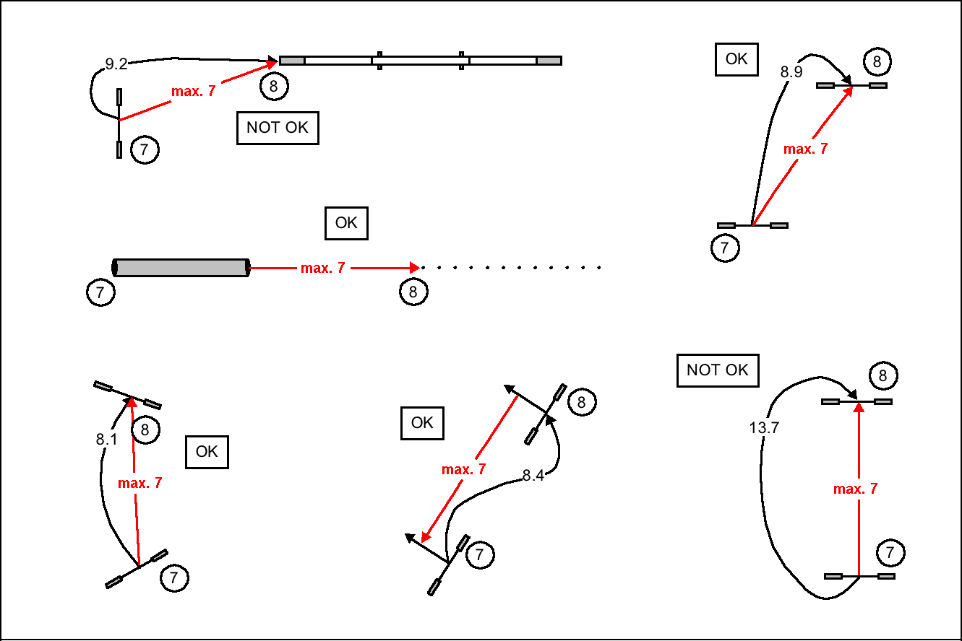
La distance minimale devrait être mesurée le long de la ligne que la plupart des chiens prendront, et non la ligne que le juge préférerait que les chiens prennent afin d’être dans les règles.
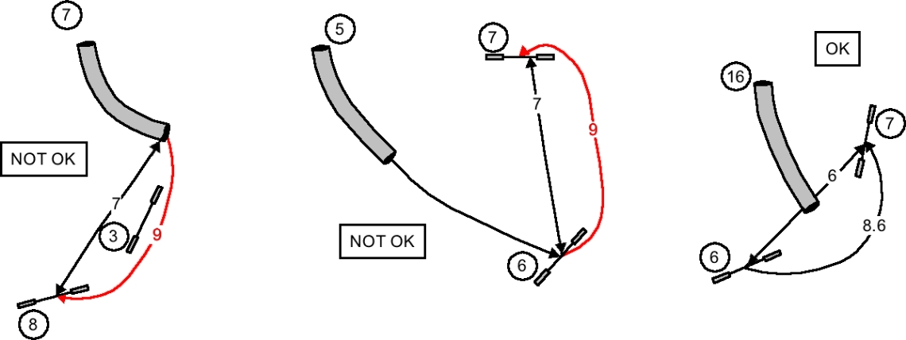

La trajectoire du chien marquée en rouge n’est pas une trajectoire réaliste. Une trajectoire réaliste dépasserait très probablement la distance maximale autorisée. Le juge doit être conscient que les chiens de différentes catégories courent souvent sur des lignes plus ou moins légèrement différentes.
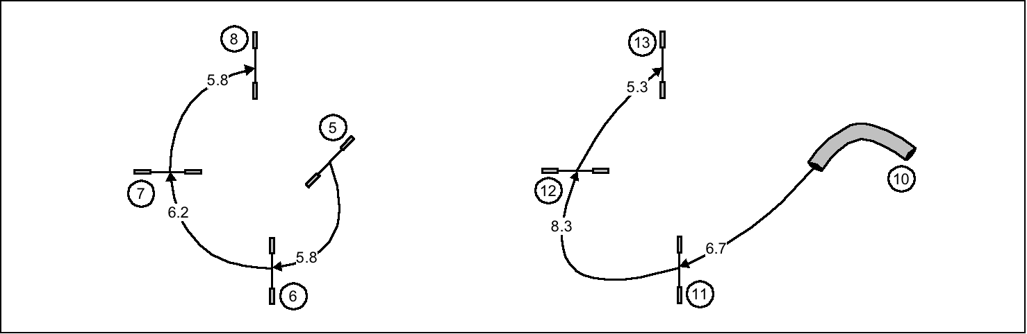

La séquence 6-7-8 est exactement la même que la séquence 11-12-13, mais en raison d’une autre approche du numéro 11 et de la vitesse du chien plus élevée, la distance entre 6-7 et 11-12 n’est pas la même. La différence de vitesse et d’approche modifie la ligne du chien d’environ deux mètres entre 6-7 et 11-12.
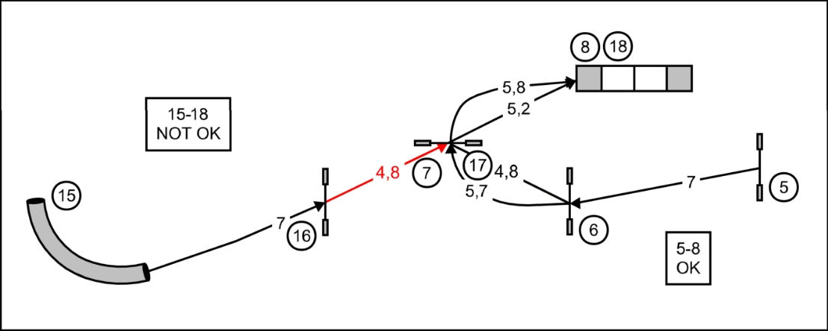

En regardant la configuration, la distance et l'angle 6-7 à partir de la droite sont exactement les mêmes que pour
16-17 à partir de la gauche. En partant de la droite (5), la distance entre tous les obstacles sur la trajectoire du
chien est conforme aux règles, et l'approche de la palissade est sûre.
Cependant, en partant de la gauche (15), la plupart des chiens suivront une ligne où la distance entre 16 et 17
est plus courte que ce qui est stipulé dans les règles, et la situation peut être dangereuse parce que les chiens
aborderont la palissade à une vitesse élevée et avec un mauvais angle d’approche.
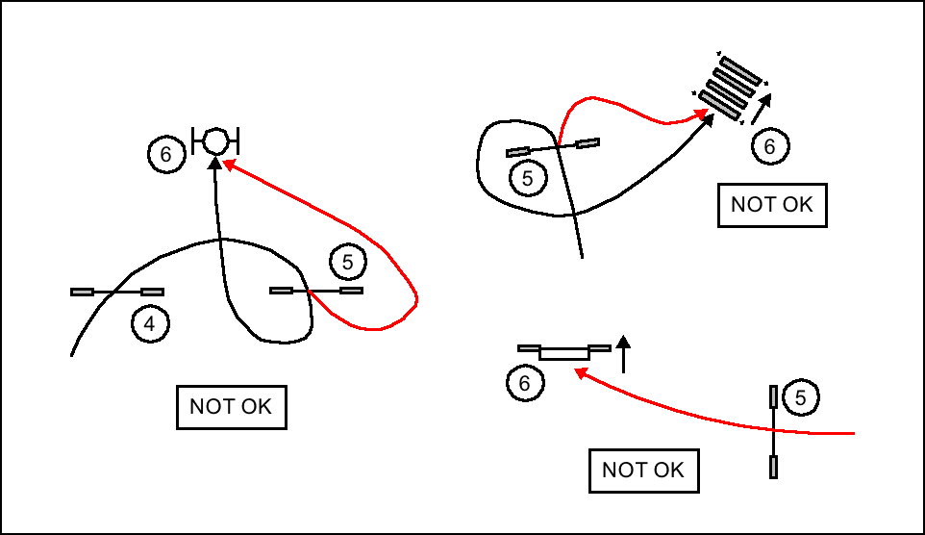
F) Pour des raisons de sécurité, les règles précisent que le chien doit avoir une approche droite du saut en longueur, du pneu et de l’oxer. L’approche et la vitesse du chien doivent également être prises en compte avec les obstacles à zones comme le montre l’exemple ci-dessus.
Exemples à droite: les trois sont de mauvaises situations – les deux premiers ont deux trajectoires, dont l’une peut être dangereuse. Le juge ne doit pas prendre le risque qu’un chien prenne la mauvaise trajectoire. Celui du bas parle de lui-même.

G) S’il y a deux trajectoires que le chien peut prendre vers le prochain obstacle, la trajectoire la plus courte doit respecter la distance minimale définie dans les règles.

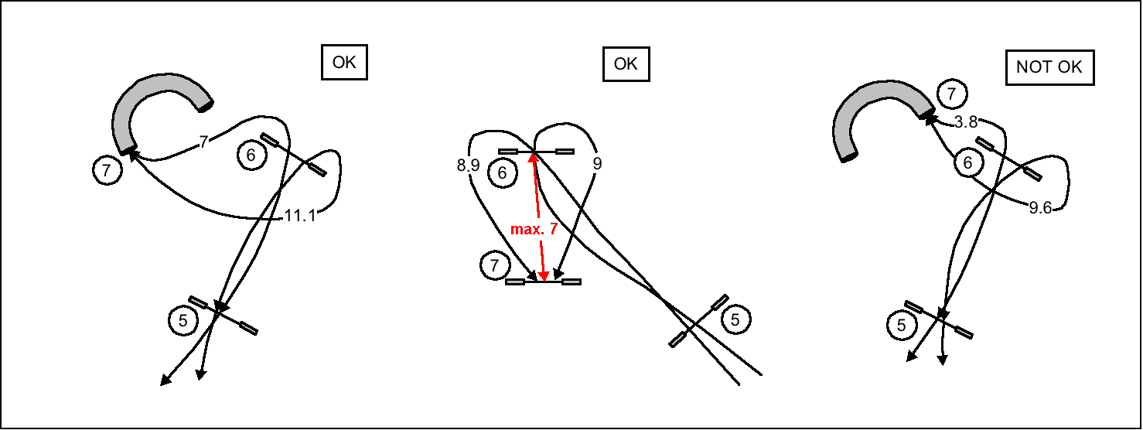

H) Pour des raisons de sécurité, le mur doit être placé de manière à ce qu’il n’y ait aucun risque que le chien heurte les montants en sautant. Les virages serrés ou les approches mal inclinées doivent être évités.
Approches droites sur tous les obstacles qui devraient avoir une approche droite:
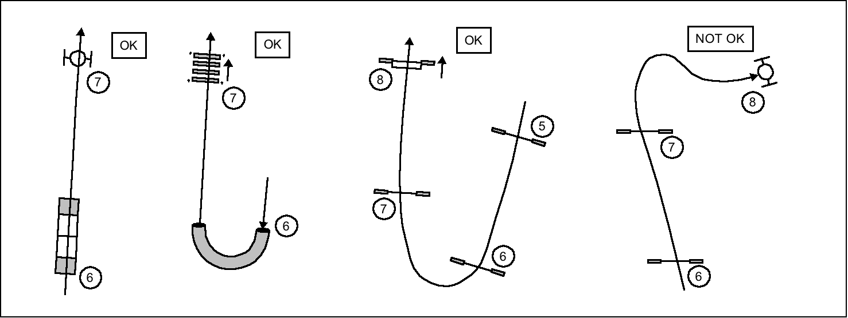

1. Approche directe du pneu à partir d’un contact = OK, une situation très claire
2. Approche droite du saut en longueur depuis un tunnel = OK, une autre situation très claire
3. Approche droite de 7 à l’oxer, le chien a déjà une approche droite de l’oxer alors qu’il saute 7 (la ligne du point d’atterrissage à 7 donne au chien l’approche droite) = OK
4. Mauvaise approche du pneu = PAS OK
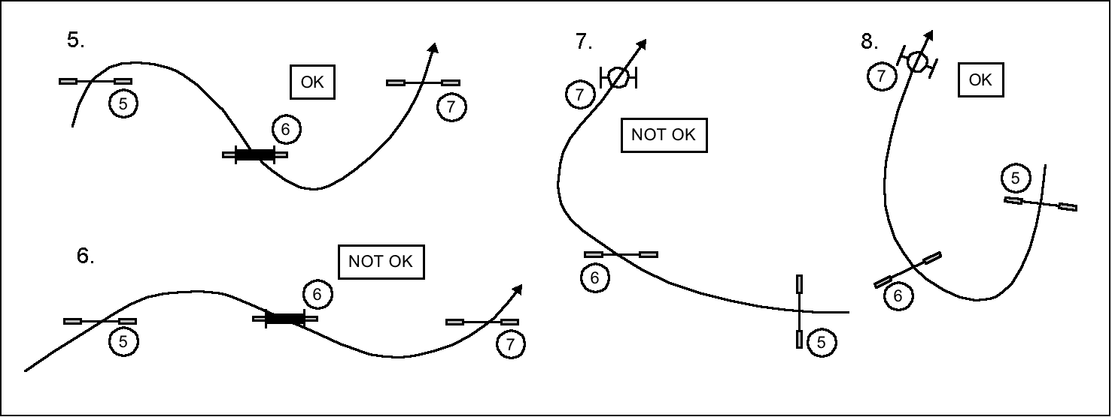

5. La ligne allant du point d’atterrissage à 6 permet une approche sûre du mur = OK.
6. Dans cette situation (serpentine), la ligne du point d’atterrissage après 5 à 6 est une approche trop serrée du mur = risque que le chien heurte le montant = PAS OK.
7. Bien que le saut et le pneu soient placés l’un après l’autre en ligne droite, en raison de la ligne de 5, l’approche du pneu n’est pas droite = PAS OK
8. Approche droite de 6 au pneu. Après l’atterrissage, le chien a déjà une approche droite du pneu (la ligne du point d’atterrissage au pneu donne au chien l’approche droite) = OK
Lorsque vous pensez aux approches des obstacles qui devraient avoir une approche droite, vous devez penser à la fois à l’angle d’approche ET à la vitesse du chien par rapport à l’obstacle précédent.
I) Tunnel / Pneu
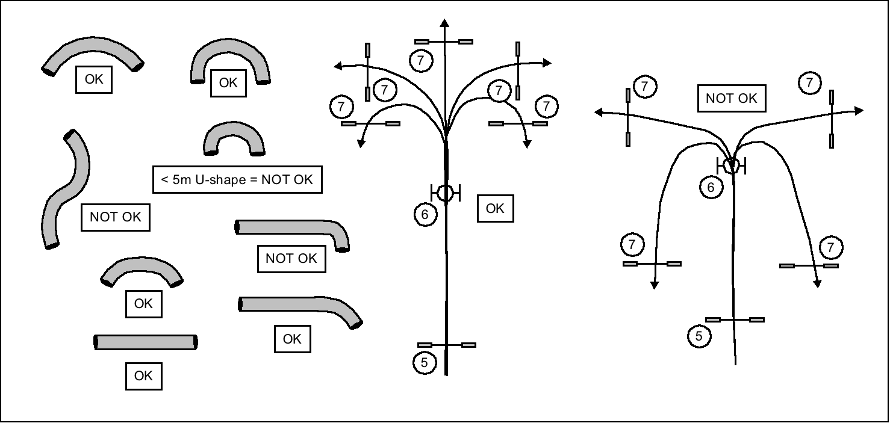
- Les tunnels doivent toujours être tirés sur toute leur longueur.
- Un tunnel ne peut être plié que dans un sens = PAS de forme en S.
- Les tunnels de moins de 5 m ne doivent pas avoir un virage de plus de 90° (exemples à gauche).
- Évitez les virages serrés après le pneu.

J) Les conducteurs doivent avoir la possibilité de franchir chaque obstacle des deux côtés. La distance entre deux obstacles doit être d’au moins un mètre (le tunnel sous la passerelle ou la palissade est la seule exception). Même la distance entre deux ouvertures de tunnel devrait être d’au moins 1 mètre.
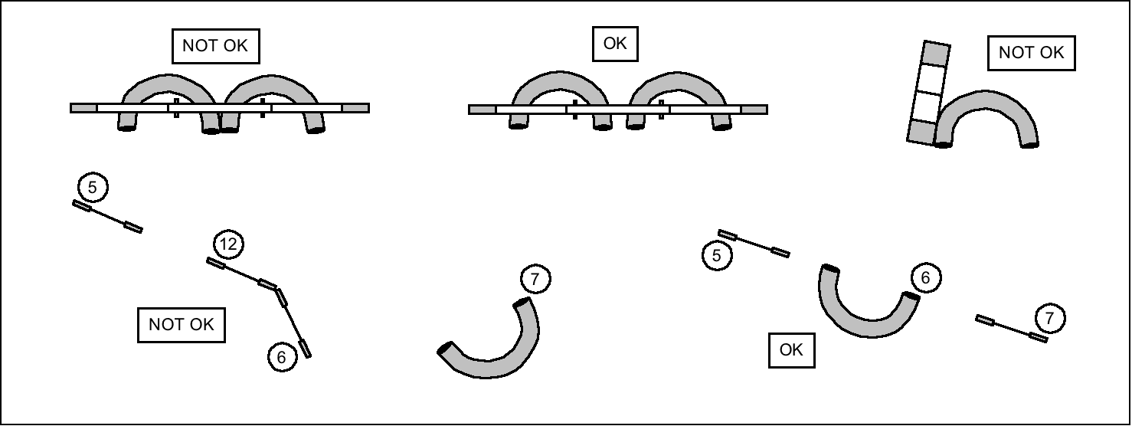

K) Les obstacles autres que les sauts et les oxers peuvent être classés comme obstacles primaires ou secondaires:
Obstacles primaires : palissade - passerelle - balançoire – slalom
Le juge doit toujours essayer d’être à une distance appropriée et d’avoir une ligne de vue dégagée pendant que le chien négocie ces obstacles (sans gêner et / ou déranger le conducteur ou son chien ; courir à côté de ces obstacles doit être évité). Il n’est pas recommandé de juger les obstacles primaires de trop loin.

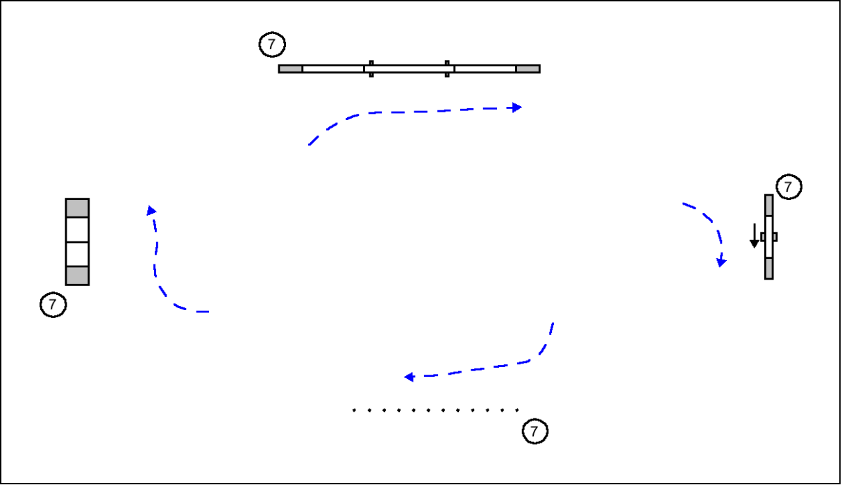

Obstacles secondaires : Tunnel - Mur - Saut en longueur - Pneu
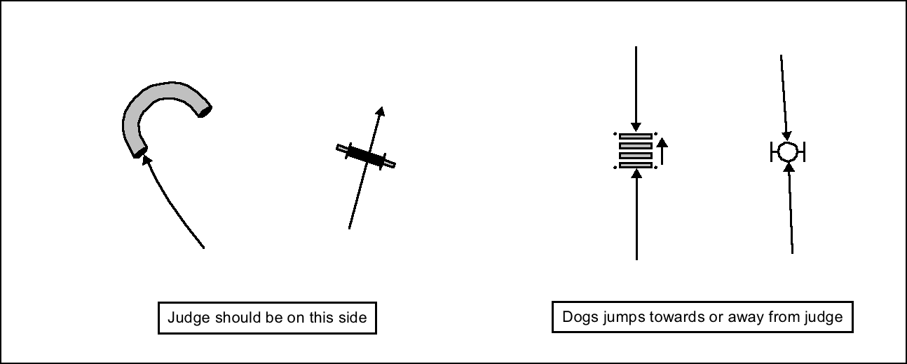

Pour les tunnels et le mur, le juge doit s’assurer qu’il est dans la bonne position pour voir toute entrée, tout détournement ou toute entrée incorrecte.
Avec le pneu et le saut en longueur, le juge devrait faire sauter le chien vers lui ou s’éloigner de lui.
Difficulté avec les obstacles secondaires dans le parcours:

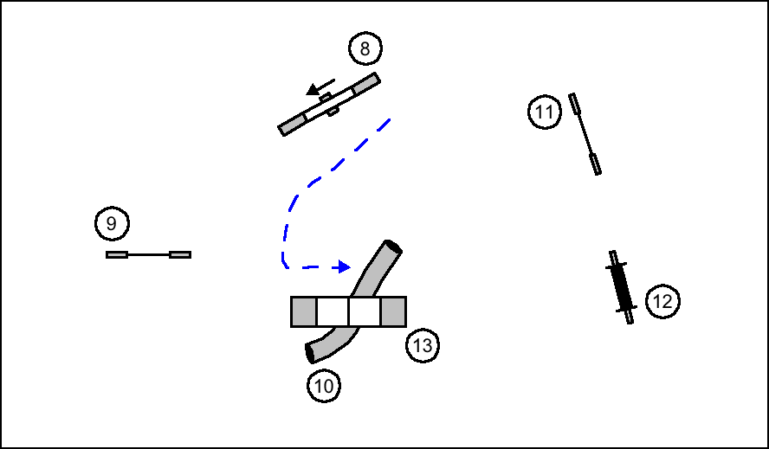

Le juge ne voit pas l’entrée du tunnel (10) ni les éventuels refus au mur (12).

Autres obstacles
Les sauts ou les oxers ne posent pas de problèmes particuliers au juge. Il doit être légèrement décalé par rapport à ces obstacles afin de pouvoir voir les chandeliers renversés ou les refus éventuels.
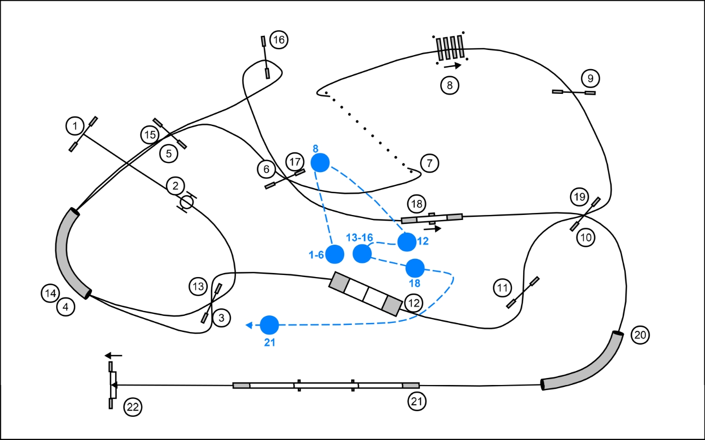

Autour de la première position marquée (1-6), le juge attend que le chien entre dans le slalom, puis
suit le chien jusqu'à la position 8, où il se trouve à un angle correct pour voir le saut en longueur. Ensuite, il
continue à juger en se déplaçant lentement jusqu'à la position 12, puis à la position suivante (13-16) d'où il
peut voir la zone de la palissade et a également une bonne vue de l'entrée du tunnel et du reste du
parcours. Le juge recule ensuite légèrement jusqu'à la position 18, où il n'est pas dans la trajectoire du chien et
a une bonne vue de la balançoire. Il se déplace ensuite vers la zone de contact de la passerelle (position
21). De là, il y a une courte distance à parcourir jusqu'à la première position, pour se préparer pour le concurrent suivant.
L) Lignes directrices pour la conception des parcours
- Lors du jugement du chien, la conception du parcours devrait permettre au juge de le faire à un rythme normal.
- Le juge ne doit jamais donner l’impression de ne pas pouvoir faire face à la vitesse du chien.
- Le parcours doit présenter un degré de difficulté adéquat.
- Un parcours bien conçu doit permettre au conducteur de choisir des trajectoires différentes.
- Un parcours doit être fluide et sûr. Lorsqu’il pense à la sécurité, le juge devrait penser également aux obstacles hors du parcours.
M) Les éléments suivants doivent être évités :
- Placer 2 obstacles de contact l’un après l’autre.
- Il est permis de placer le slalom avant ou après l’obstacle de contact, mais le juge doit être conscient des problèmes potentiels que le jugement d’une telle combinaison pourrait causer.
- Des virages serrés dans le parcours qui mettent le conducteur dans la trajectoire du juge - après des obstacles à zones et le slalom.
- Utiliser l’oxer et le saut en longueur plus d’une fois dans un parcours.
- Moins de 6 (avec obstacles primaires) ou 8 (sans obstacles primaires) obstacles entre le 1er et le 2ème passage d’une haie.
N) Un parcours doit être conçu de manière à ce que :
- Les obstacles hors parcours ne soient pas un danger possible pour le chien (exemples ci-dessous : une maladresse ou un contrôle insuffisant du chien pourraient conduire le chien à heurter un obstacle hors course).
- C’est un plaisir pour les spectateurs.
- Il puisse être jugé sans problème.
- Le parcours soit fluide, même pour les classes les plus avancées (le temps de parcours peut également être un degré de difficulté).

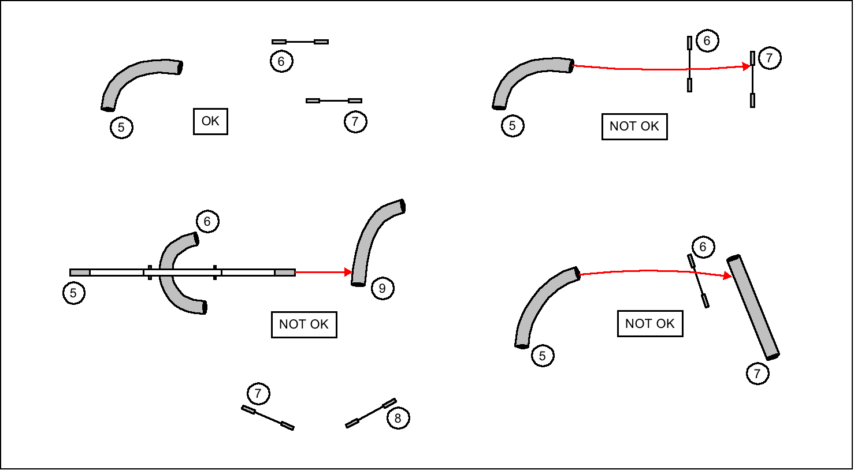

O) On gagne du temps lorsque :
- Le parcours est raccourci.
- La sortie est utilisée de manière optimale afin que le prochain chien puisse commencer plus tôt.
- Il y a un départ et une arrivée séparés (demander à quelqu’un de placer la laisse du chien près de l’arrivée).
- Le secrétaire et le chronométreur sont placés l’un à côté de l’autre.
- Les haies de départ/arrivée sont proches de l’entrée/sortie du ring.
- La conception du parcours empêche le conducteur d’aller trop loin avant de démarrer le chien.

10. Construction de parcours
Le juge doit utiliser tous les obstacles approuvés par la FCI au moins une fois lors d’un événement FCI.
Le juge d’agility supervise toujours personnellement la construction du parcours.
Les conditions météorologiques ou la surface du ring pourraient nécessiter des ajustements à la conception du parcours ou l’abaissement de la hauteur des sauts à leur hauteur minimale autorisée.
Le juge ne doit pas utiliser d’obstacle qui n’est pas conforme aux règles de la FCI.
Pour la sécurité du chien, le juge doit inspecter les obstacles pour s’assurer qu’ils ne sont pas dangereux. Les obstacles défectueux ne doivent pas être utilisés.
Si possible, le juge devrait veiller à ce que la position de tous les obstacles qui pourraient être déplacés par les chiens soit marquée.
Après le briefing et après la reconnaissance du parcours, aucun changement n’est autorisé au parcours ou à la longueur du parcours (y compris pour le TMP s’il a été annoncé par le juge).
Les poteaux marquant les angles du saut en longueur sont placés de manière à pouvoir être remis exactement dans la même position s’ils sont renversés.
Les numéros doivent être placés de manière à ne pas gêner le chien ou le conducteur pendant leur course.
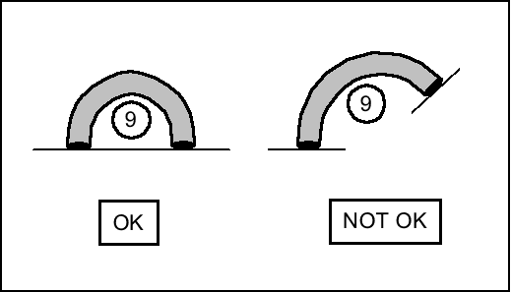
Un tunnel en forme de U est le seul obstacle où le numéro peut être placé au milieu pour indiquer que l’un ou l’autre côté peut être pris – dans ce cas, la ligne de refus doit être la même pour les deux entrées.
Les tunnels doivent toujours être utilisés complètement étendus (pleine longueur).

Avant la reconnaissance, le juge s’assure que :
- Le parcours correspond à ce qu’il attendait.
- Cela ressemble au dessin.
- Tous les obstacles sont fermement placés et, si nécessaire, arrimés.

Avant le départ du premier chien, le juge s’assure que :
- Tous les assistants sont correctement informés et se trouvent là où ils sont censés être.
- Tous les obstacles sont placés correctement.

11. Temps de parcours standard et temps de parcours maximums
Dans les compétitions internationales d’agility (y compris AWC, EO, JOAWC, CACIAg), le TPS est déterminé par le temps du chien le plus rapide avec le moins de fautes + 15% et arrondi à la seconde supérieure, et le TMP est déterminé en divisant la longueur du parcours par 2,5 m/s en agility, 3.0 m/s en Jumping.
Mais si le TPS est fixé par le juge, il doit d’abord connaître la longueur exacte du parcours.
Une roue de mesure est recommandée pour déterminer la longueur du parcours (la méthode la plus précise).
Le juge doit mesurer la trajectoire du chien lorsqu’il négociera le parcours. Idéalement, la mesure devrait être faite à partir du centre de chaque obstacle. Le juge n’a pas besoin de mesurer la longueur du tunnel, qui peut simplement être ajoutée à la longueur mesurée.
Si le temps de parcours standard est fixé par le juge, les éléments suivants doivent être pris en considération :
- La nature de la compétition.
- Le degré de difficulté.
- Les conditions météorologiques.
- L’état de la surface du ring.

12. Jugement
Le juge est responsable de ce qui se passe dans son ring et il doit veiller à ce que tout se passe le mieux possible.
Un conducteur peut amener son chien dans le ring sans laisse ni collier s’il contrôle le chien. Un conducteur peut porter son chien dans le ring mais avant qu’il ne soit prêt à commencer, le chien doit être posé sur le sol, il ne doit pas être lâché ou projeté vers l’avant ou vers l’arrière. Le chien doit partir face au premier obstacle.

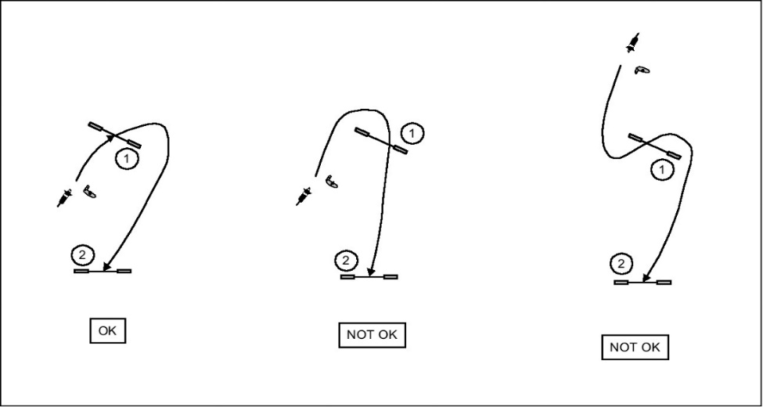

La performance de chaque chien doit être jugée correctement et de manière cohérente. Pour ce faire, le juge doit toujours se placer au bon endroit sur le parcours. C’est toujours une bonne idée pour le juge de revoir son parcours de jugement plusieurs fois avant le début de l’épreuve.
La position du juge ne doit pas interférer avec le chien ou le conducteur et il doit s’assurer de ne pas traverser devant le chien ou le conducteur lorsqu’ils s’approchent de lui.
La position du secrétaire doit lui permettre de voir le juge à tout moment. Cependant, on peut dire au secrétaire de bouger si nécessaire. Si le juge est temporairement hors de vue du secrétaire en raison d’un obstacle tel que la palissade, le juge doit lever le bras assez longtemps pour s’assurer que le secrétaire ait vu le signal.
Le juge ne devrait jamais quitter le chien des yeux tant qu’il est sur le ring, même après son élimination.
Chaque tentative de négocier un obstacle doit être jugée. Une tentative est définie comme le fait que le chien se trouve à une distance de l’obstacle où il devrait être capable de le négocier du bon côté. Cependant, elle est également considérée comme une tentative s’il y a une interaction physique avec l’obstacle – même lorsque le chien est derrière la ligne de refus.
Sont considérées comme des exceptions : le chien passant par-dessus un tunnel, traversant le slalom ou passant sous la passerelle ou la palissade lorsqu’il revient, après un refus, vers le conducteur.

13. Jugement des obstacles spécifiques

13.1 Haies
C’est une faute lorsque le chien déplace une barre de sorte qu’elle n’est plus à la hauteur d’origine (une barre n’a pas besoin de tomber au sol pour qu’il y ait faute).
Il s'agit d'une élimination lorsque le chien détruit un obstacle, par exemple lorsqu’il. :
- fait tomber la barre autrement qu’en sautant par dessus (par exemple, si le chien frappe la barre avec la queue en passant sous le saut)
- fait tomber un chandelier qui doit être négocié à nouveau plus tard dans le parcours
Remarque : si le chandelier tombe en même temps que la barre, il s’agit simplement d’une faute.
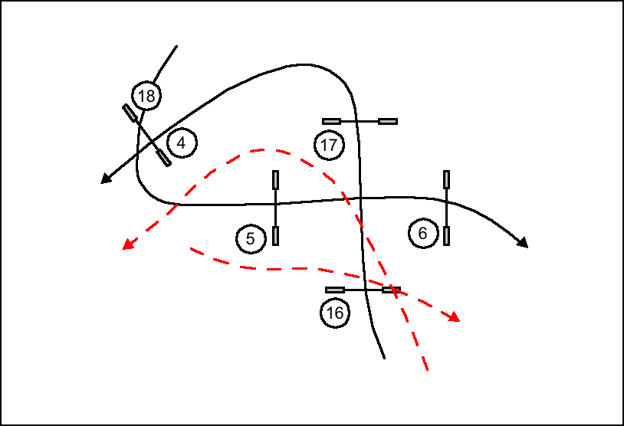

Exemples:
- Le chien renverse 4 = faute. Si le chandelier tombe = Elimination.
- Le conducteur fait tomber 16, tandis que le chien saute 6 = Élimination
- Le conducteur renverse 16, tandis que le chien saute 16 = Faute s’il n’est pas sûr à 100% que c’était le conducteur.
- Le conducteur fait tomber 16, tandis que le chien saute 17= Élimination
- Le conducteur touche un obstacle, mais aucun avantage n’est obtenu = Pas de faute.
- Le chien détruit 18 (le chandelier tombe)= faute

13.2 Obstacles à zones de contact
- Le juge doit se concentrer sur la zone de contact pour évaluer si le chien y met une partie de la patte. Cette méthode est préférable à la concentration sur le chien, car une patte arrière dans la zone de contact pourrait être manquée lorsque le chien quitte l’obstacle.
- On ne peut pas reprocher à un chien de s’arrêter, de reculer, de tourner ou d’aller dans la mauvaise direction tant qu’il est sur l’obstacle. Le chien doit, bien sûr, terminer l’obstacle correctement et dans la bonne direction. Le contact vers le bas est jugé lorsque le chien quitte l’obstacle, même si le chien a touché ce contact avant de reculer.
- Un chien peut s’arrêter dans la zone de contact, même s’il est partiellement au sol et partiellement sur l’obstacle.
- Une fois que le chien a quitté l’obstacle, c’est-à-dire en touchant le sol avec les quatre pattes, il est éliminé s’il remet une patte sur l’obstacle.
- Sur la passerelle et la palissade : le chien doit toucher la rampe ascendante avec les quatre pattes, faute de quoi il sera éliminé.

13.3 Saut en longueur
Les poteaux de marquage aux quatre coins du saut en longueur ne sont qu’une aide au jugement. Ils aident à déterminer si le chien a négocié l’obstacle correctement. Par conséquent, aucune faute n’est encourue lorsqu’un chien ou un conducteur touche ou renverse l’un de ces poteaux, même si cela provoque la chute de l’une des unités

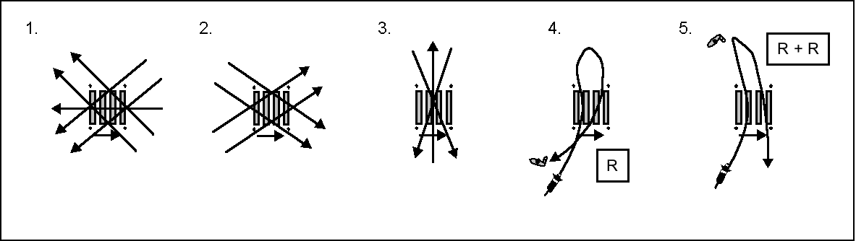

Exemples:
1. Le chien saute dans et hors du saut en longueur dans la mauvaise direction = E
2. Le chien saute dans et hors du saut en longueur dans la bonne direction = R
3. Le chien saute dans et hors du saut en longueur d’un côté à l’autre = R
4. Le chien saute dans et hors du saut en longueur par le côté et saute en arrière vers le conducteur = R (pas R + R)
5. Le chien saute dans et hors du saut en longueur du côté en direction du conducteur, qui le renvoie ensuite pour une deuxième tentative et le chien saute à nouveau dans et hors du saut en longueur par le côté = R + R
13.4 Slalom
C’est une faute si le chien quitte la ligne qui permet un mouvement continu vers l’avant sur plus que la propre longueur du chien. En ce qui concerne l’entrée du slalom, il convient de tenir compte des chiens rapides et des angles d’entrée aigus.
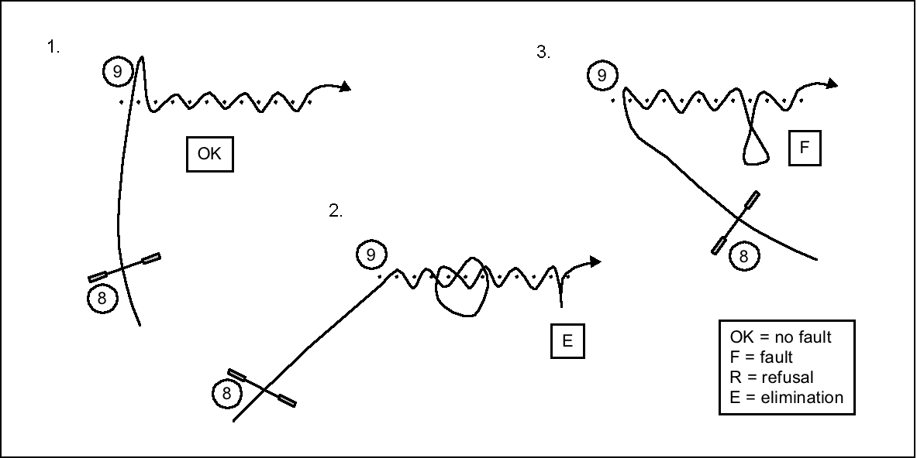

Exemples:
1. tolérance à cause de l’entrée aiguë du slalom = OK
2. Entrée correcte mais erreur au milieu du slalom qui n’est pas corrigée. Par la suite le chien continue et sort par la mauvaise porte, si le conducteur ne corrige que la mauvaise sortie = E
3. Le chien s’éloigne du slalom plus que sa propre longueur = F
13.5 Pneu
Si le pneu s'ouvre pendant que le chien le négocie, mais qu'il se referme tout seul = F.
Si un chien ouvre le pneu autrement qu'en sautant dedans = élimination (par exemple, si le chien passe sous le
pneu et l'ouvre avec sa queue).

14. Juger les situations

14.1 Refus et immobilisation ultérieure
Un chien ne peut être sanctionné par un refus (pour s'être arrêté devant un obstacle, s'être détourné d'un
obstacle ou avoir longé un obstacle) que s'il se trouve du côté de l'obstacle d'où il devrait être négocié.
Grand principe de jugement des refus :

Si le juge pense "pourquoi il n'a pas sauté ?" = R
Si le juge estime que le chien n'est pas dans la zone d'appel de l'obstacle = OK

Zone d’appel :
La zone sur la trajectoire du chien, sur le chemin de l'obstacle, à partir de laquelle le chien peut négocier
l'obstacle avec succès est appelée "zone d'appel". Le chien sera sanctionné d'un refus s'il se détourne
de l'obstacle dans la zone d'appel ou s'il entre dans la zone d'appel et la quitte sans avoir négocié l'obstacle.
Chaque tentative de franchissement d'un obstacle doit être jugée.
La taille de la zone d'appel dépend des obstacles. Par exemple, pour les sauts, la zone d'appel est en gros
une zone semi-circulaire dont le diamètre est un peu plus large que la largeur du saut du côté à partir duquel
le saut doit être négocié. Pour les tunnels, les obstacles à zones de contact et le slalom, la zone d'appel
est la zone proche du point de départ de l'obstacle à partir de laquelle le juge considère que le chien devrait
pouvoir s'approcher de l'obstacle et commencer à le négocier. La taille de la zone d'appel dépend également
de la taille et de la foulée du chien, de sa vitesse et de la direction d'approche de l'obstacle.
Est considéré comme une exception lors de l'évaluation des refus : le chien qui passe par le tunnel, par le
slalom ou sous la passerelle/palissade lorsqu'il revient vers le conducteur après un refus.

Exemple : forme approximative de la zone d’appel

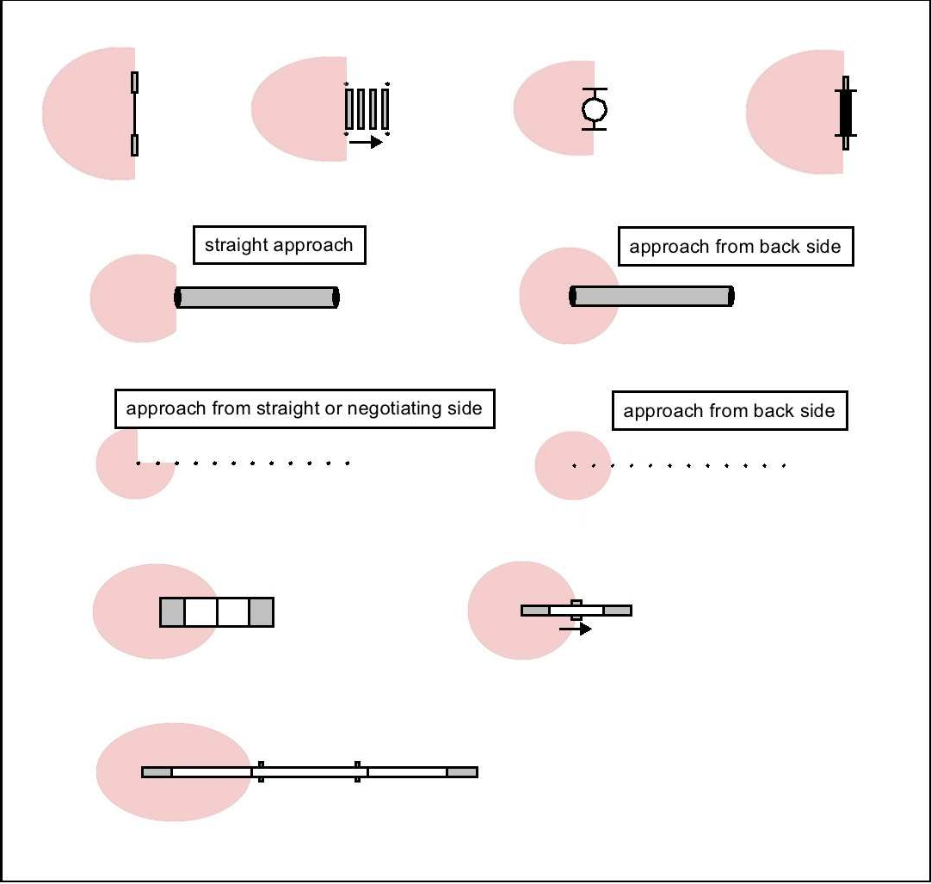

Notez que chaque fois qu'un chien tente de franchir un obstacle, il peut être sanctionné par un refus même s'il n'entre pas dans la zone d'appel (par exemple, en courant à côté de l'obstacle, en se détournant de l'obstacle ou en courant devant l'obstacle sans le prendre).
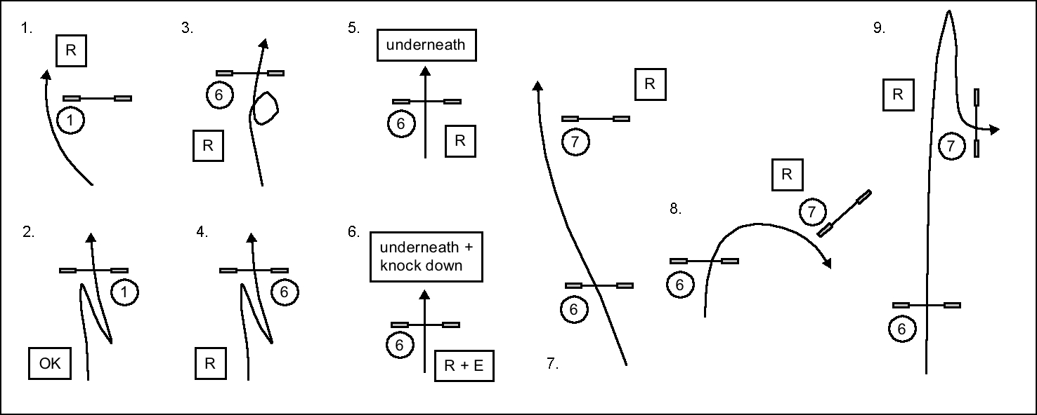

Exemples :
1 Le chien passe à côté de la haie 1 = R
2 Le chien se dirige vers la haie 1 et revient en arrière au départ = OK
3 et 4 Le chien s’arrête devant ou se détourne d’un obstacle du parcours = R
5 Le chien passe sous la barre = R
6 Le chien passe sous la barre, la fait tomber et détruit l’obstacle tout en le franchissant = R+E
7 et 8 Le chien passe devant l’obstacle suivant sans le franchir = R
9 Le chien dépasse l’obstacle suivant sans le négocier = R

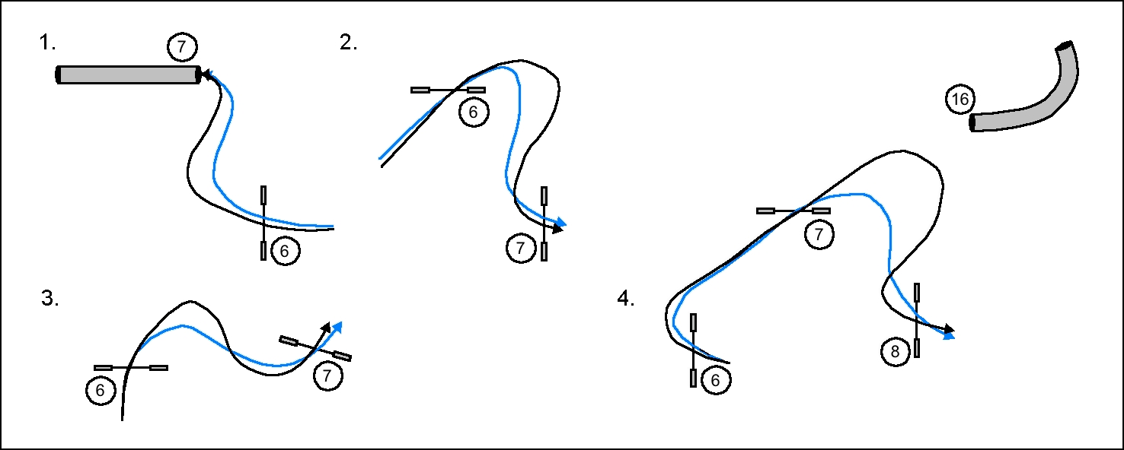

Exemples :
1,2 et 3. Les chiens à courte foulée et les chiens lents (marqués en bleu) atterrissent avant l’obstacle suivant et peuvent tourner vers lui. Les chiens à longues foulées et les chiens très rapides peuvent atterrir avant l’obstacle suivant mais en raison de leur morphologie ou de leur vitesse, ils ne peuvent pas tourner directement vers l’obstacle suivant = OK
4. Plus extrême mais le chien se retrouve dans une zone où il ne peut pas aller vers l’obstacle suivant = OK
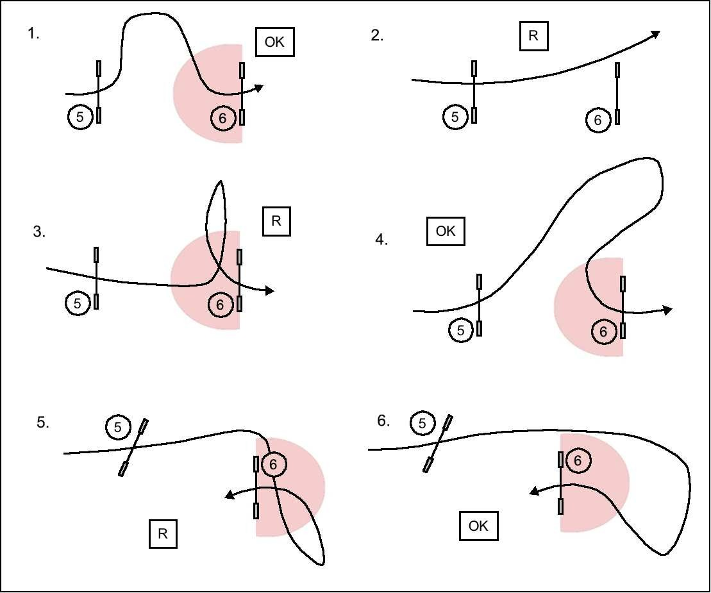

Exemples ;
1. Le chien entre dans la zone d’appel et franchit l’obstacle = OK
2. Le chien passe devant l’obstacle = R
3. Le chien se détourne de l’obstacle à l’intérieur de la zone d’appel où il devait négocier l’obstacle = R
4. Le chien s’éloigne de l’obstacle avant d’entrer dans la zone d’appel = OK
5. Le chien passe devant l’obstacle, entre dans la zone d’appel et sort sans négocier l’obstacle = R
6. Le chien passe devant l’obstacle, entre dans la zone d’appel et franchit l’obstacle = OK

Exemple :
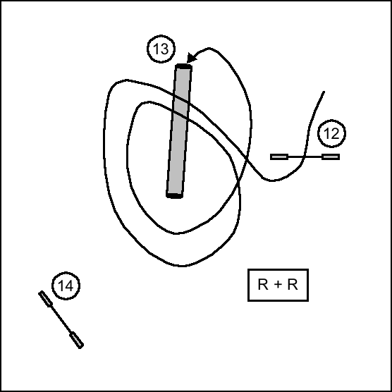
Dans l’exemple de droite, le conducteur envoie son
chien négocier le tunnel (obstacle 13). Le chien saute
par-dessus le tunnel R et retourne en courant vers le
conducteur qui le renvoie à nouveau – avec le même
résultat. Puisqu’il s’agit d’une autre tentative de négocier
l’obstacle : 2° R. Le chien est envoyé une troisième fois
et entre finalement dans le tunnel.

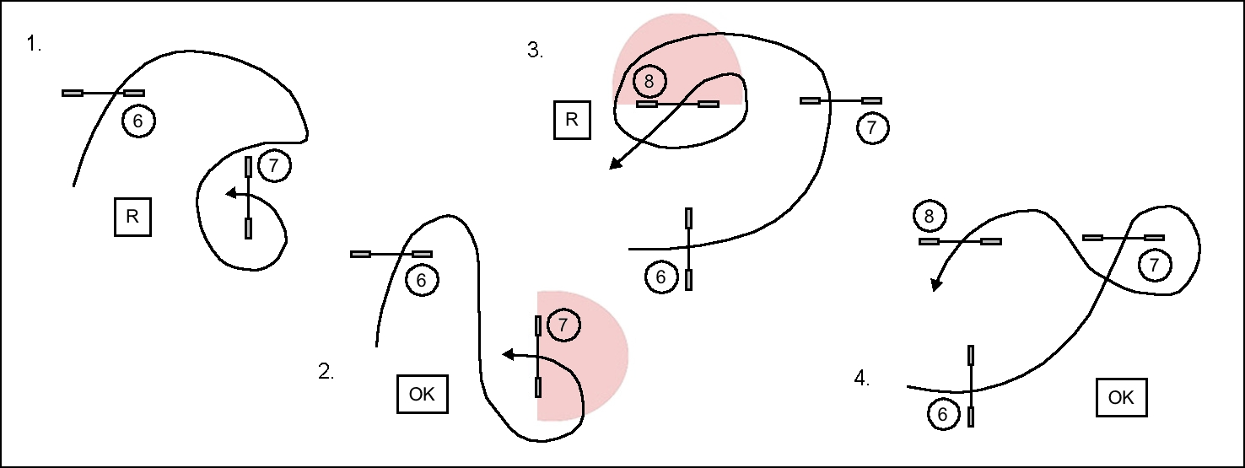

Exemples :
1. Le chien atterrit derrière l’obstacle suivant et en s’approchant de l’obstacle suivant il passe à côté = R
2. Le chien atterrit derrière l’obstacle suivant et n’a pas jamais pénétré dans la zone d’appel = OK
3. Le chien atterrit avant l’obstacle suivant (8) et traverse la zone d’appel sans négocier l’obstacle = R
4. Le chien atterrit avant l’obstacle suivant (8) mais tourne dans la mauvaise direction et se retrouve dans une zone où il ne peut pas aller vers l’obstacle correct = OK

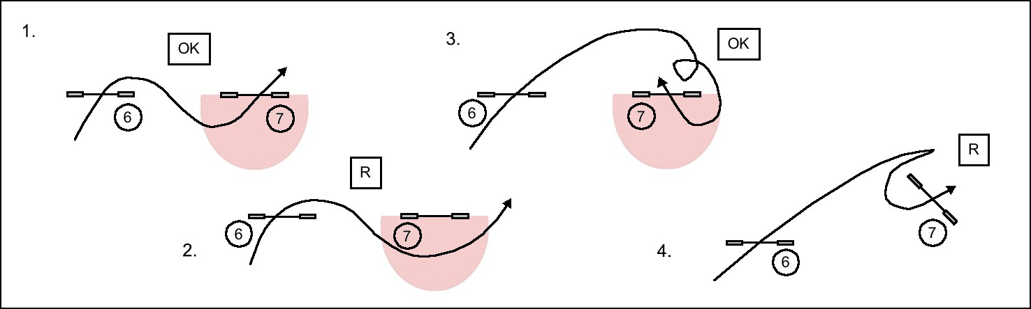

Exemples :
1. Le chien atterrit derrière l’obstacle suivant, traverse la zone d’appel et franchit l’obstacle = OK
2. Le chien atterrit derrière l’obstacle suivant et traverse la zone d’appel sans négocier l’obstacle = R
3. Le chien atterrit derrière l’obstacle suivant, perd du temps en tournant sur lui-même puis vient sur la zone d’appel et franchit l’obstacle = OK
4. Le chien atterrit avant l’obstacle suivant et le contourne sans le négocier = R
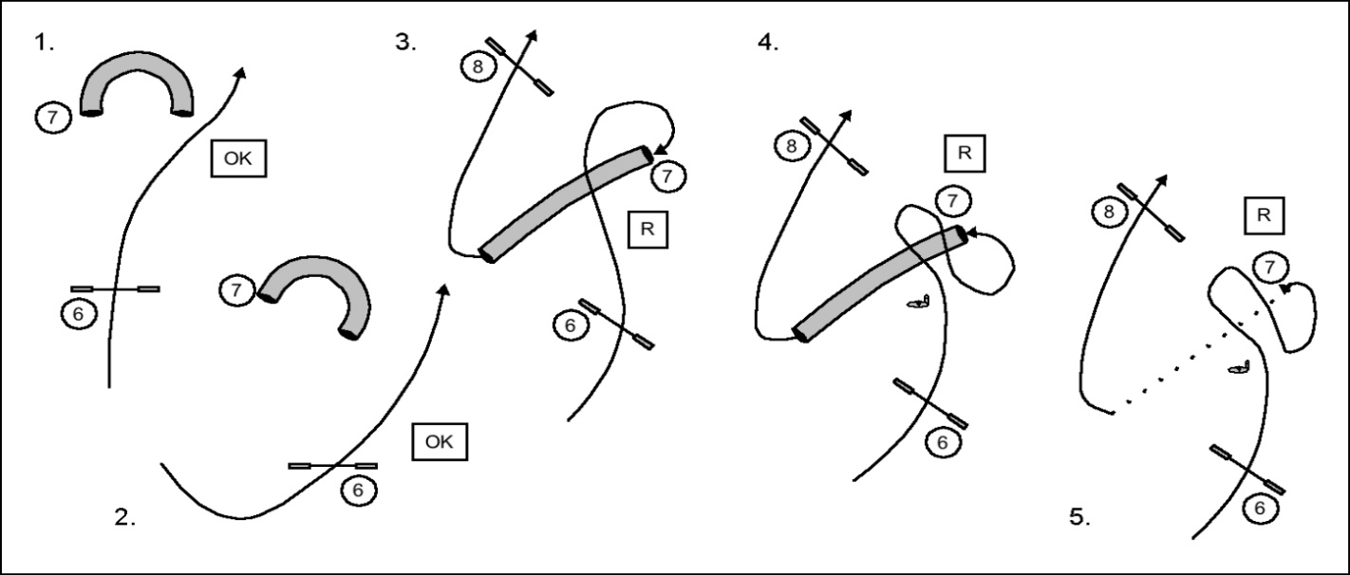

Exemples :
1. Le chien atterrit avant l’obstacle suivant (tunnel) et dépasse le tunnel du côté de la mauvaise entrée = OK
2. Le chien atterrit avant l’obstacle suivant (tunnel) mais il se retrouve dans une zone où il ne peut pas aller vers l’obstacle correct = OK
3. Le chien atterrit derrière l’obstacle suivant (tunnel), saute par-dessus et le franchit = R (et non E pour une erreur de parcours)
4. Le chien atterrit derrière l’obstacle suivant (tunnel), le saute deux fois et le franchit = R (et non R+R puisque le chien ne fait qu’une seule tentative pour franchir l’obstacle et non E pour une erreur de parcours).
5. Le chien atterrit derrière l’obstacle suivant (slalom), le traverse deux fois (la 2° fois en revenant vers le conducteur) et le franchit = R (pas R+R, puisque le chien ne fait qu’une seule tentative pour franchir l’obstacle, et non E pour une erreur de parcours.
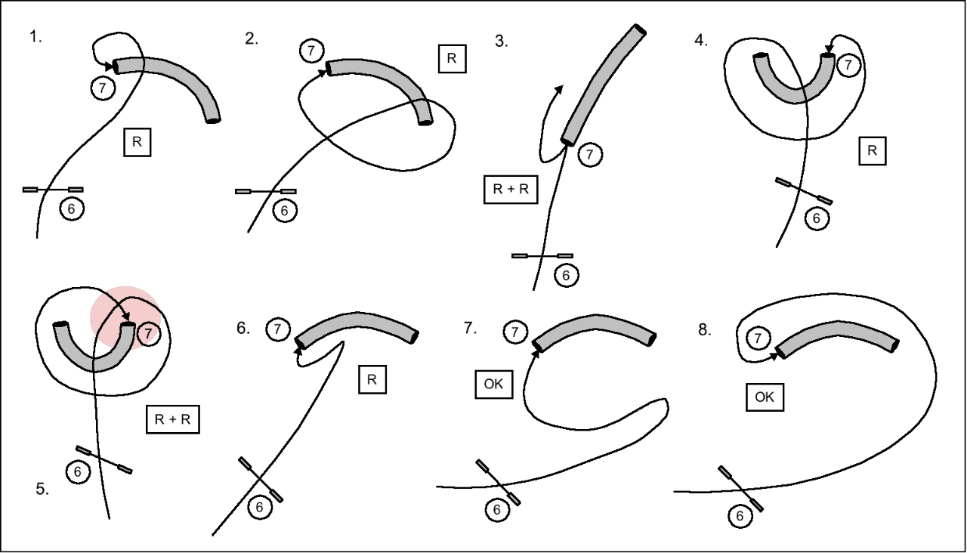

Exemples :
1 et 2. Le chien atterrit avant l’obstacle suivant (tunnel) et saute par-dessus l’obstacle qu’il devait prendre = R (pas E)
3. Le chien entre correctement dans le tunnel, en ressort (refus) , puis passe devant le tunnel (2° refus) = R+R
4. Le chien saute par-dessus le tunnel (refus), se détourne de l’entrée du tunnel = R
5. Le chien saute par-dessus le tunnel (refus), tourne vers l’entrée du tunnel et traverse la zone d’appel sans négocier l’obstacle (2° refus) = R+ R
6. Le chien atterrit avant l’obstacle suivant (tunnel) et dépasse l’entrée du tunnel = R
7 et 8. Le chien atterrit avant l’obstacle suivant (tunnel) mais il se retrouve dans une zone où il ne peut pas aller vers l’obstacle correct = OK

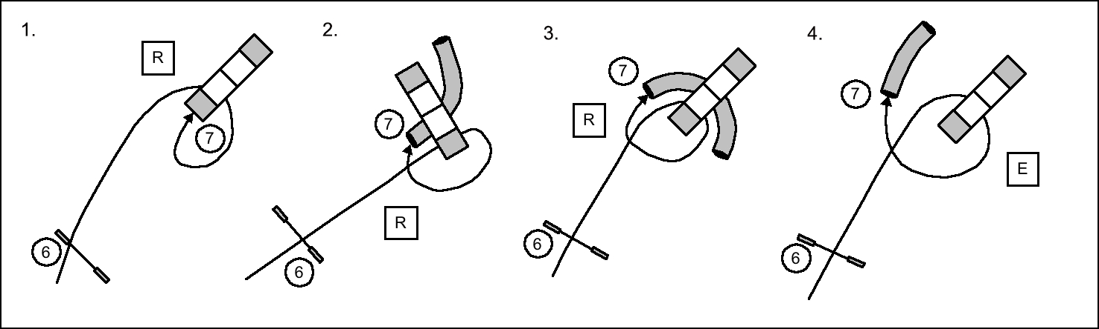

Exemples :
1. Le chien atterrit avant l’obstacle suivant (palissade) et passe sous l’obstacle qu’il devait prendre= R (et non E)
2 et 3. Le chien atterrit avant l’obstacle suivant (tunnel) et passe sous un obstacle qu’il n’est pas autorisé à prendre (palissade). Cependant, dans cette situation créée par le juge, le chien ne peut pas l’éviter = R (pas E)
4. Le chien atterrit avant l’obstacle suivant (tunnel) et passe sous un obstacle qu’il n’est pas autorisé à franchir (palissade) = E
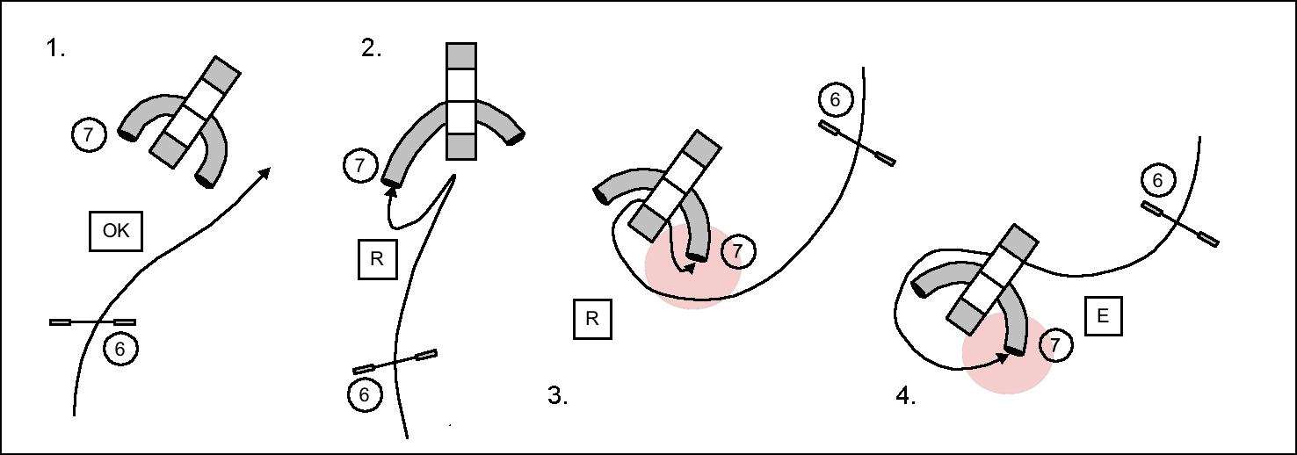

Exemples :
1. Le chien atterrit avant l’obstacle suivant (tunnel) et dépasse la mauvaise entrée du tunnel pour aller du bon côté = OK
2 . Le chien atterrit devant l’obstacle suivant (tunnel) et le dépasse en allant vers le mauvais obstacle (palissade) = R (le chien voit le tunnel en allant vers la palissade).
3. Le chien atterrit derrière l’obstacle suivant (tunnel)dépasse la zone d’approche du tunnel et passe sous un obstacle qui n’est pas à prendre (palissade) Cependant, dans cette situation, créée par le juge, le chien ne peut pas l’éviter = R et non E.
4. Le chien atterrit derrière l’obstacle suivant (tunnel) et avant d’entrer dans la zone d’approche du tunnel il va sous un obstacle qu’il ne doit pas prendre (palissade) = E

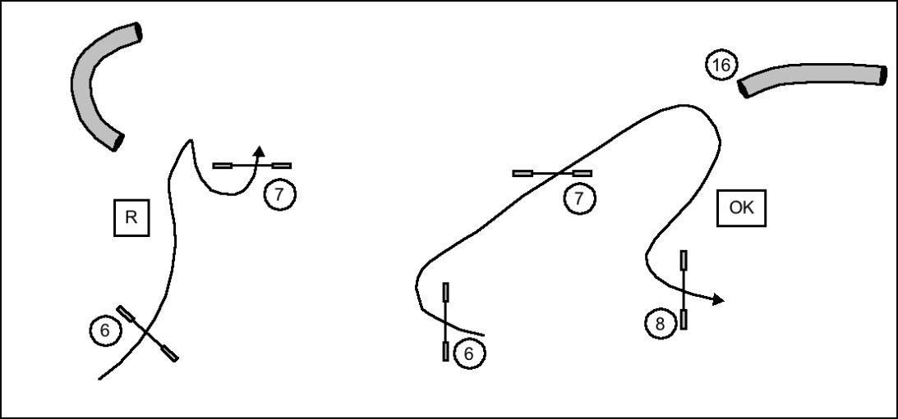

Exemples :
Refus avec/sans aller vers le mauvais obstacle
A gauche : le chien atterrit avant l’obstacle suivant (7) et le franchit en allant vers le mauvais obstacle = R
A droite : le chien atterrit avant l’obstacle suivant (8) et parce qu’il n’est pas dans une zone où il peut aller vers l’obstacle correct = OK
Ces deux situations sont claires, toutes les situations intermédiaires doivent être décidées par le juge sur le moment. Si un chien reste immobile ou se retourne dans la zone d’appel, il sera pénalisé d’un refus.
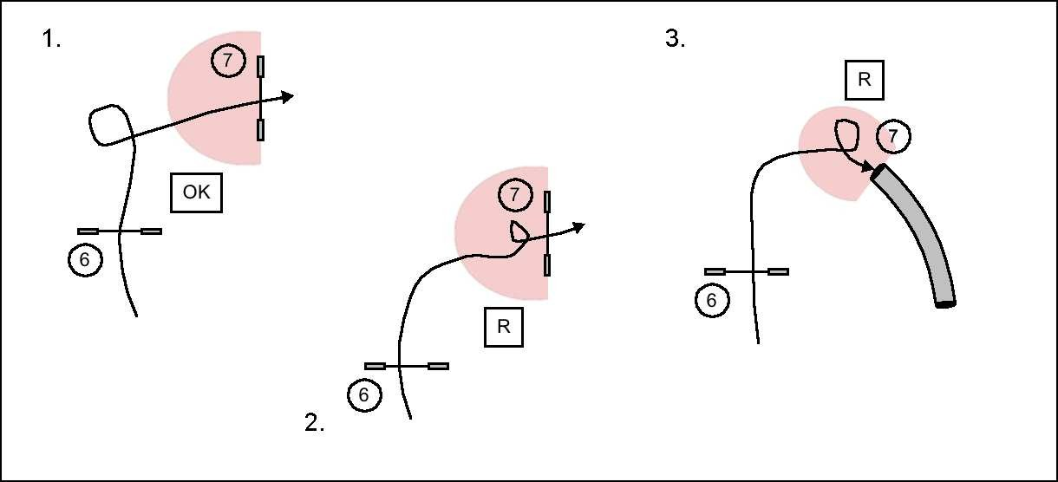

Exemples :
1. Le chien tourne en dehors de la zone d’appel pour la haie 7 = OK
2. Le chien tourne dans la zone d’appel = R
3. Le chien tourne dans la zone d’appel du tunnel = R
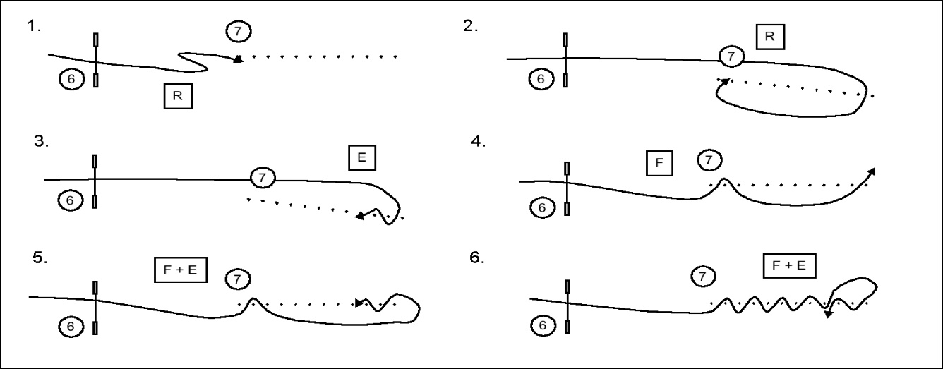

Exemples :
1. Le chien fait demi-tour dans la zone où il devrait entrer dans le slalom (zone d’appel) = R
2. Mauvaise entrée = R (le chien va ensuite à l’entrée correcte)
3. Marche arrière : le chien franchit l’obstacle (plus de deux portes dans la mauvaise direction = E
4. Le chien manque la porte = F (mais doit négocier correctement l’obstacle complet
5 et 6. Le chien manque la porte, puis franchit l’obstacle dans la mauvaise direction = F + E

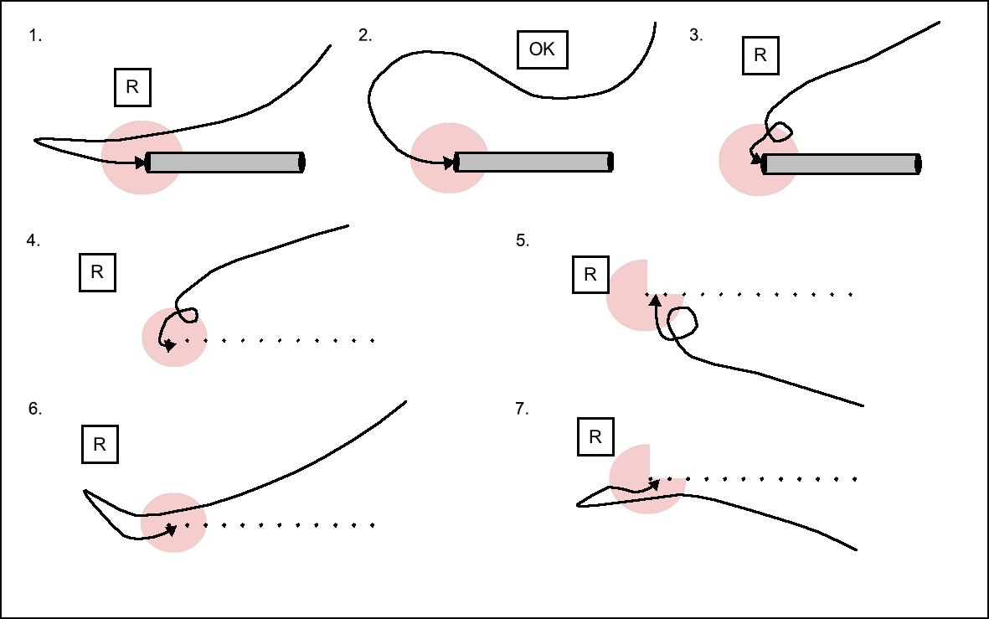

Exemples :
1. Le chien entre dans la zone d’appel du tunnel et en sort sans avoir franchi l’obstacle = R
2. Le chien traverse la zone d’appel du tunnel et franchit l’obstacle = OK
3. Le chien tourne dans la zone d’appel alors qu’il devrait entrer dans le tunnel = R
4 et 5. Le chien tourne dans la zone d’appel alors qu’il devrait entrer dans le slalom = R
6 et 7. Le chien entre dans la zone d’appel du slalom et en ressort sans avoir franchi l’obstacle = R

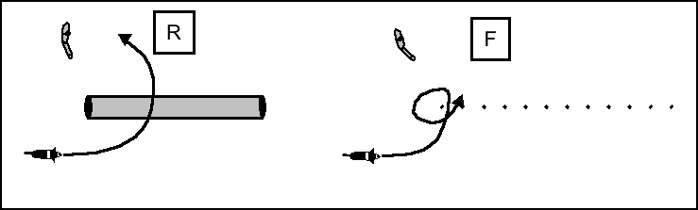

Exemples :
A gauche : le chien refuse le tunnel et vient vers le maître en passant par-dessus le tunnel = R
A droite : le chien tourne autour du premier poteau et continue à slalomer = F

14.2 Zone de contact, refus et fautes
Si le chien saute avant de toucher la rampe descendante = R , mais si le chien franchit la palissade et atterrit sur le sol sans toucher la rampe descendante = E.
Si le chien saute de la balançoire avant de passer le point de basculement avec les quatre pattes = R.
Si le chien ne touche pas la rampe ascendante de la palissade avec les quatre pattes = E.

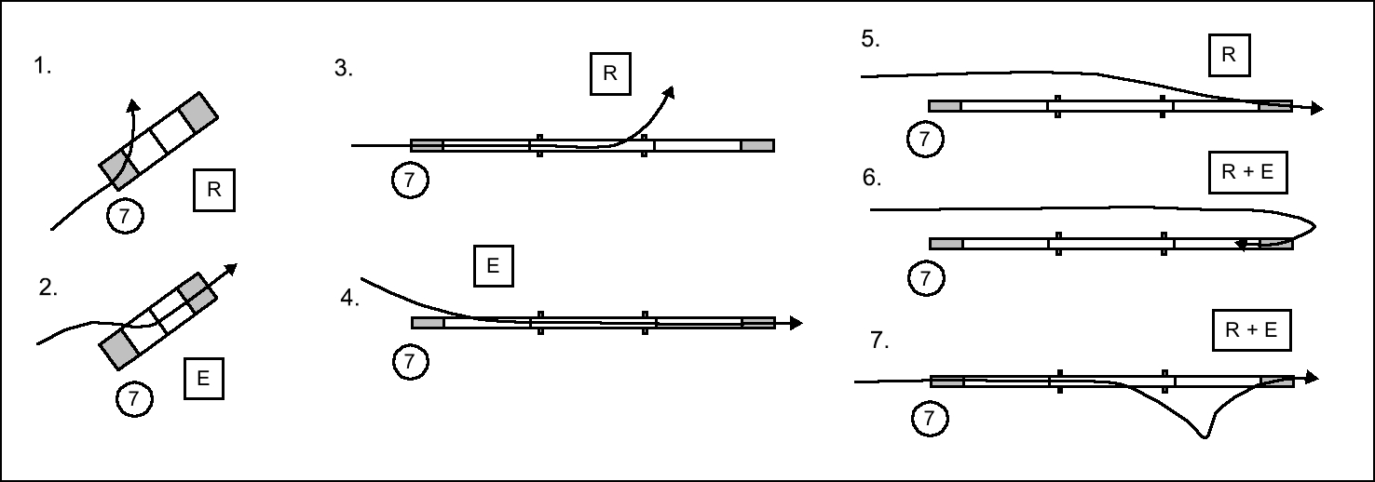

1. Le chien touche la rampe ascendante, quitte la palissade avant de toucher la rampe descendante = R.
2. Le chien monte sur la palissade par le côté et s’il ne touche pas la rampe ascendante avec les quatre pattes = E.
3. Le chien touche la rampe ascendante avec les quatre pattes, mais quitte la passerelle en étant sur la planche montante ou la planche horizontale = R.
4. Le chien accède à la passerelle par le côté et ne touche pas la rampe ascendante avec quatre pattes = E.
5. Le chien dépasse la passerelle et touche la zone de descente dans le mouvement = R.
6. Le chien dépasse la passerelle et prend l’obstacle à l’envers = R + E.
7. Le chien touche la rampe ascendante avec les quatre pattes, quitte la passerelle sur la planche ascendante ou horizontale puis touche la planche descendante = R et s’il continue jusqu’à l’obstacle suivant = E.

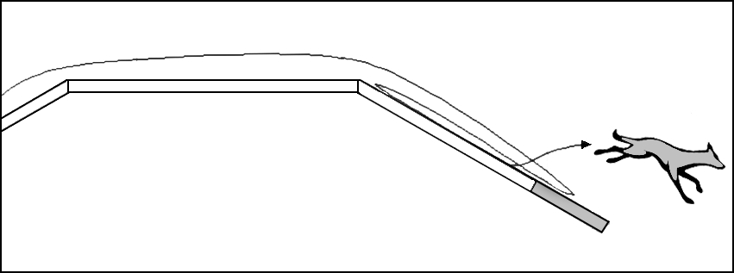

Le chien manque le contact au moment où il saute de l’obstacle = F, même s’il a touché le contact avant de reculer

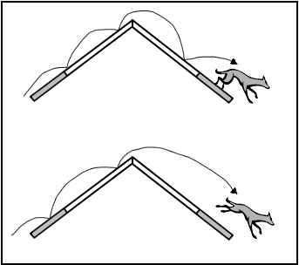
Exemples :
En haut le chien descend de la palissade et touche la
rampe d’accès avec ses quatre pattes. Il saute ensuite
avant de toucher la zone de contact, atterrit avec ses
deux pattes au sol et retombe sur le contact avec les
pattes arrière = OK

En bas : le chien saute par-dessus la palissade et atterrit
sans toucher la rampe de descente avec une patte
directement sur le sol (même s’il retombe sur le
contact avec ses deux pattes arrière) = E

Exemples :
1. Le chien passe par le haut de la bascule, saute sur
la planche supérieure et manque le contact vers le haut (F),
saute de l’autre côté de la planche supérieure, fait le
tour de la planche supérieure, manque le contact et négocie
le reste de la balançoire = F+R+F.
2. Le chien passe le haut de la balançoire, saute
par dessus la planche (R), contourne le côté supérieur,
manque le contact vers le haut (F) et négocie le reste
de la balançoire = R+F

Si le chien passe sous un obstacle qu’il n’est pas autorisé à prendre (par exemple en dehors de l’ordre de passage), il doit être éliminé. Cependant, il est parfois difficile de voir clairement si le chien court sous la partie supérieure de la balançoire.

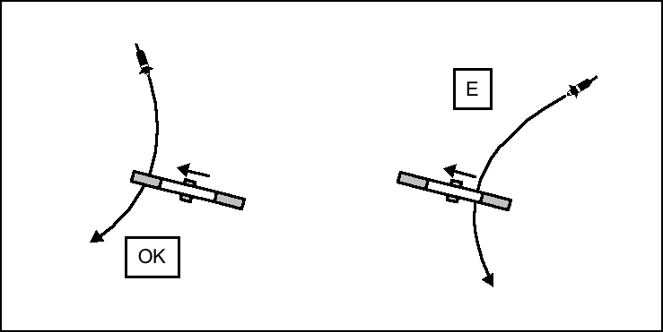

Exemples :
Gauche : le chien passe sous la partie inférieure de la balançoire = OK
Droite : le chien passe sous la partie supérieure de la balançoire = E

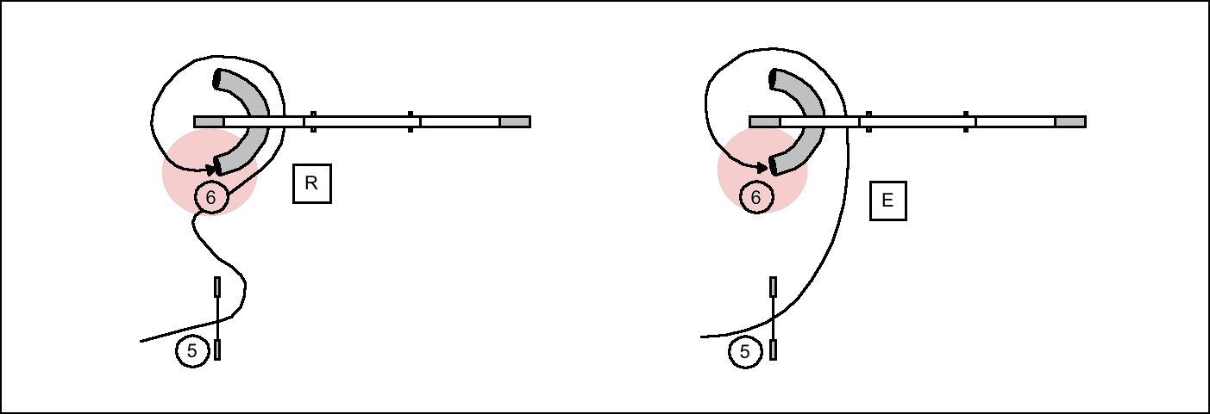

Exemples :

Gauche : le chien atterrit derrière l’obstacle suivant (tunnel) et passe par la zone d’appel sans prendre le tunnel = R (refus du tunnel, pas d’erreur de parcours en passant sous la passerelle).
A droite : le chien atterrit derrière l’obstacle suivant (tunnel) et, sans essayer d’entrer dans le tunnel, passe sous le mauvais obstacle = E (pas de refus du tunnel)

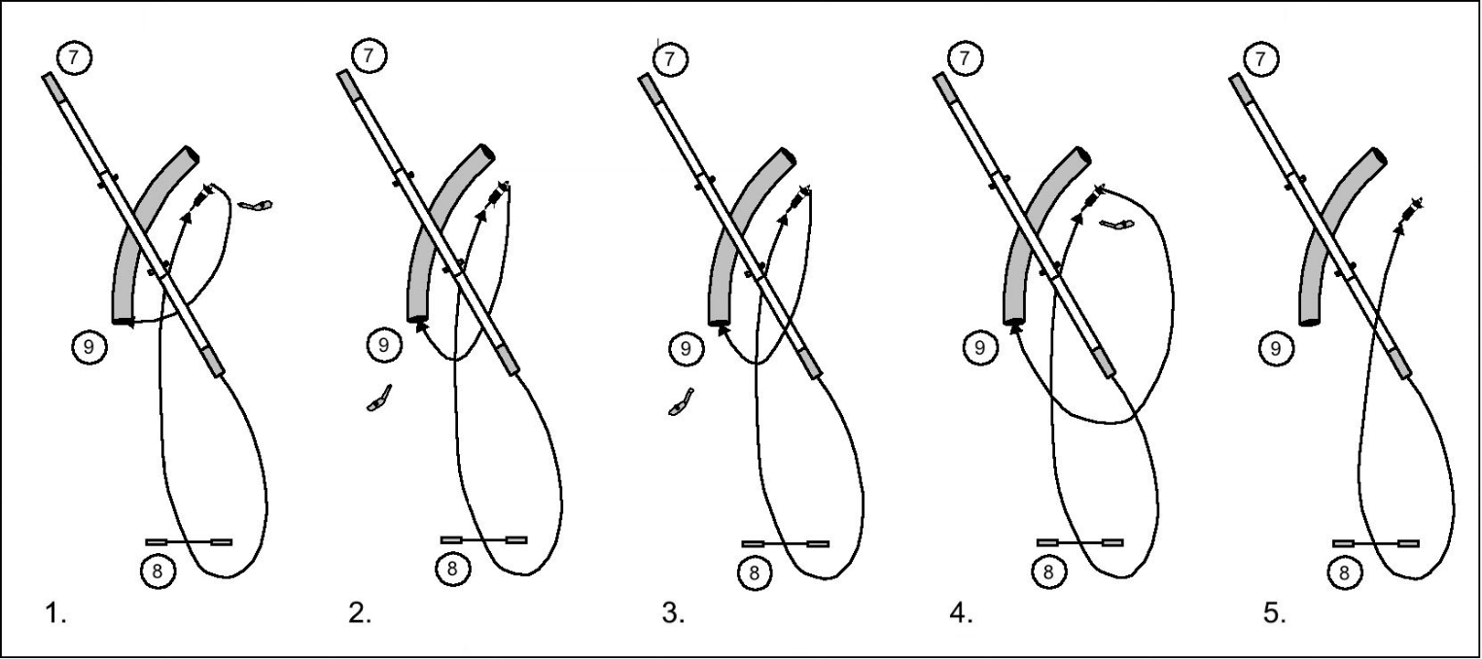

Exemples :
1. Après un refus sur le tunnel, le conducteur renvoie le chien dans le tunnel sous la passerelle = R mais s’il touche la passerelle = E
2. Après un refus sur le tunnel, le chien revient vers le conducteur en passant sous la passerelle = R
3. Après un refus sur le tunnel, le chien revient vers le conducteur en sautant sur la passerelle = E
4. Après un refus dans le tunnel, le conducteur renvoie le chien en contournant la passerelle = R
5. Le chien manque le tunnel et viens vers le maître en sautant par-dessus/en touchant la passerelle = R+E
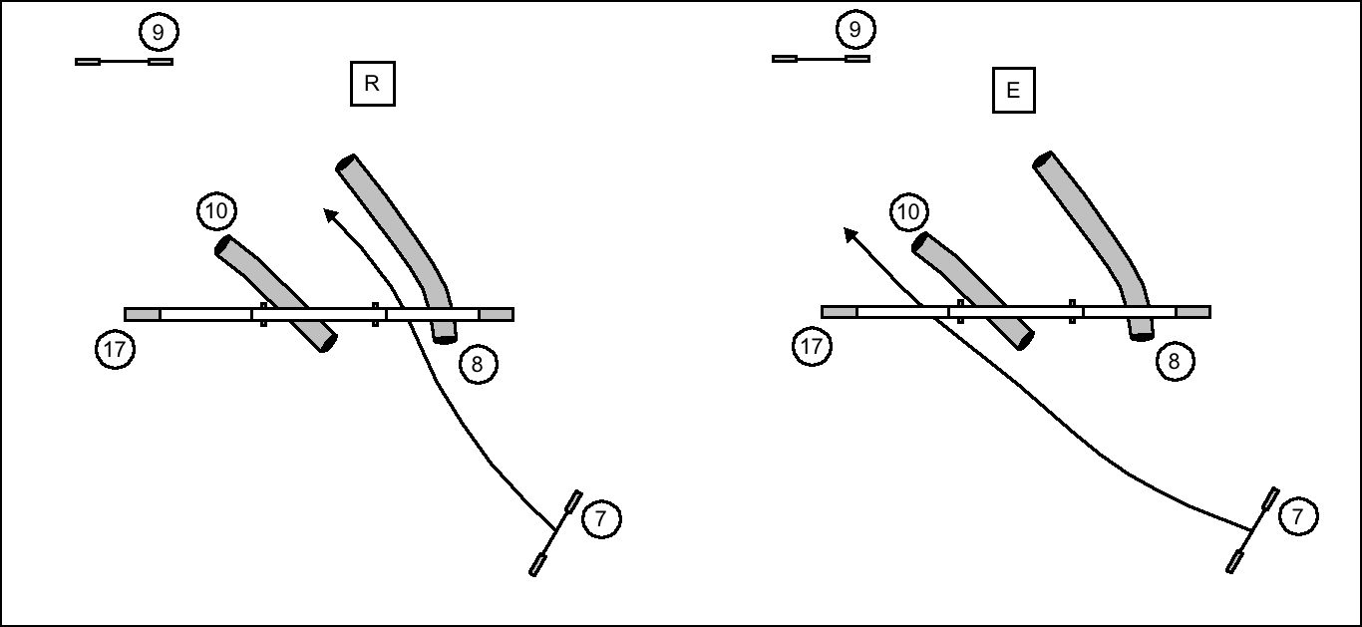

Exemples :
Gauche : le chien refuse le tunnel en passant à côté = R
Droite : le chien refuse le tunnel en passant à côté du tunnel qui ne doit pas être pris = E

14.3 Jugement d’une envolée sur la balançoire

Il n’est pas toujours facile de juger les envolées de la balançoire.
Définition de l’envolée = pattes en l’air, il n’y a aucun contact avec les pattes.
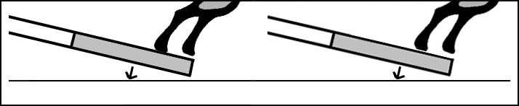

Exemples :
A gauche : juste avant de toucher le sol, le chien pousse la bascule vers le sol. Cependant il y a encore un contact avec les pattes arrière lorsque la balançoire touche le sol = OK.
A droite : cette situation est plus difficile à juger. Le chien pousse également la balançoire vers le bas, mais vous ne pouvez pas être sûr que la balançoire touche réellement le sol avant que la dernière patte ne perde le contact avec la balançoire. Dans ce cas, accordez au chien le bénéfice
du doute.

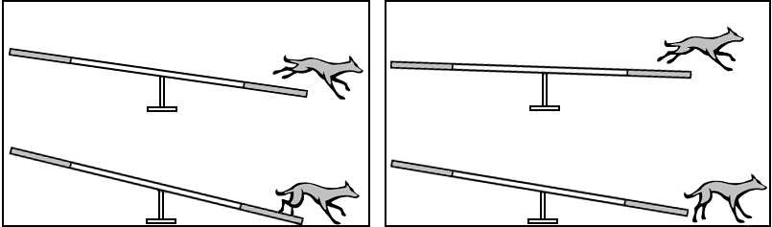

Exemples :
A gauche : le chien commence à partir trop tôt mais atterrit deux pattes dessus, deux pattes au sol = OK.
A droite = le chien commence à partir trop tôt et atterrit quatre pattes au sol = F.
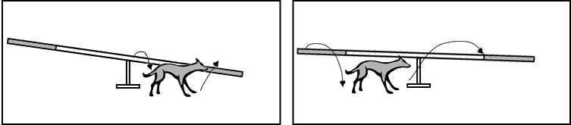

Exemples :
A gauche : le chien quitte la balançoire après le point de basculement et saute à nouveau sur la balançoire = F + E.
A droite : le chien quitte la bascule avant le point de basculement, saute à nouveau sur la balançoire et continue le parcours sans corriger le refus = R + E.

14.4 Juge assistant
Si un juge assistant intervient sur le parcours, les deux juges doivent savoir clairement qui juge quoi. La responsabilité de toutes les décisions prises incombe au juge principal dont les décisions sont définitives.

15. Autres
15.1 Eliminations
Définition de quitter le ring.
- Le chien a trouvé quelque chose qui est manifestement plus attrayant pour lui que de rester à l’intérieur.
- Le conducteur a essayé à plusieurs reprises d’appeler son chien, mais sans succès.
15.2 Refus
Un refus ne peut être donné tant que le chien n’a pas franchi la ligne de départ.
15.3 Départ et Arrivée
Si le chien refuse le premier obstacle, le conducteur doit corriger le refus dans un mouvement fluide. Si le conducteur redémarre ou arrête le mouvement naturel du chien pour le relancer = E.
Il doit y avoir suffisamment d’espace (au moins 6 m) pour qu’un chien puisse sauter en ligne naturelle au départ et à l’arrivée. Le système de chronométrage doit être réglé de manière à ne pas gêner la trajectoire naturelle du chien.

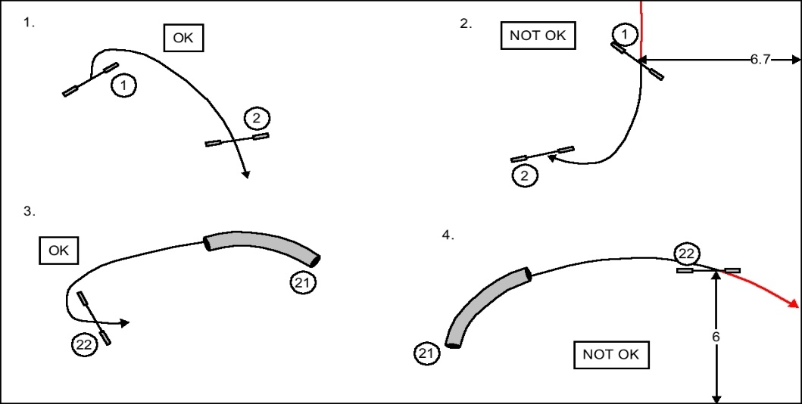

Exemples :
1. Le chien peut tourner à gauche ou à droite vers le deuxième obstacle en toute sécurité.
2. Bien qu’il y ait suffisamment de place sur le côté droit du premier obstacle, ce n’est pas la ligne de départ naturelle pour la plupart des chiens.
3. Il y a suffisamment de place après le dernier obstacle dans la ligne naturelle du chien. Dans cette situation, le juge doit prendre en considération le système de chronométrage utilisé (certains types peuvent gêner la trajectoire du chien).
4. Bien qu’il y ait suffisamment d’espace pour franchir le dernier obstacle (en ligne droite), dans la trajectoire de l’obstacle précédent, pour la plupart des chiens, il n’y a pas assez d’espace.

Il s’agit d’une élimination si le chien prend un obstacle avant qu’il n’ait commencé (c’est-à-dire avant qu’il n’ait fait le premier saut).

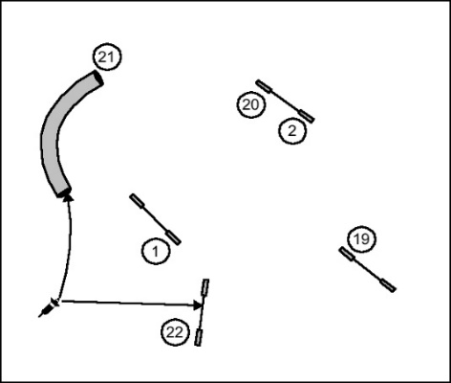
1. Avant le départ, le chien prend le tunnel = E
2 Avant le départ, le chien effectue le dernier saut = E

Si le parcours est construit de telle manière que le juge estime que le chien, dans sa trajectoire naturelle, peut franchir un obstacle supplémentaire après la fin du parcours, ce n’est pas considéré comme une élimination. Mais si le juge estime que le conducteur s’entraîne sur le parcours, ou que le chien n’est pas sous contrôle avant ou après le parcours, il éliminera le chien.

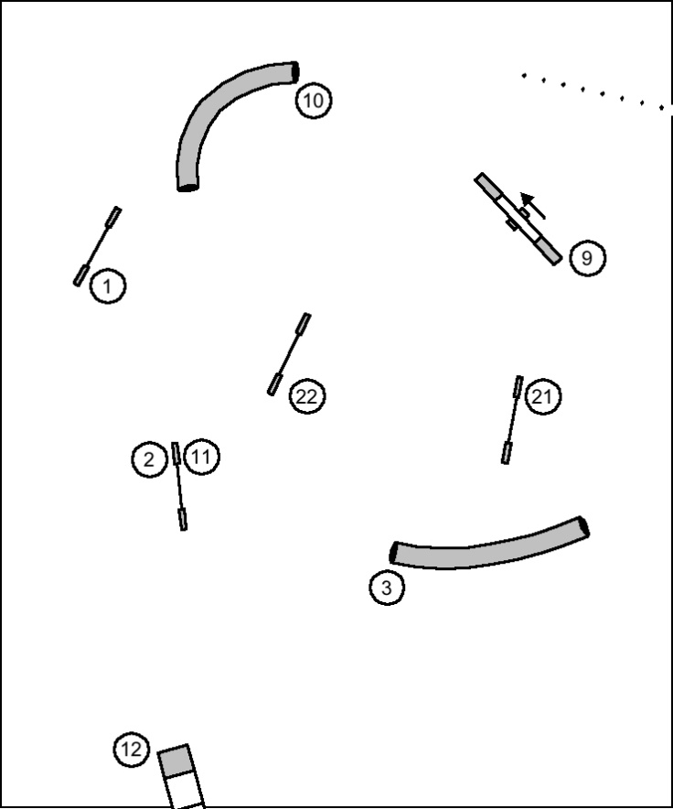

Exemples :
1. Après le dernier obstacle, le chien prend la haie 1 = OK.
2. Après le dernier obstacle, le chien prend le tunnel 10 (du mauvais côté) = OK.
3. Après le dernier obstacle, le chien prend la palissade 12 = E.
4. Après le dernier obstacle, le chien prend le tunnel et le slalom = E.
5. Après le dernier obstacle, le chien va pousser la balançoire vers le bas = E.

15.4 Reprendre une séquence
Lorsqu’il faut faire reprendre le parcours à un chien, les points suivants doivent être notés :
- Les fautes commises avant l’arrêt du chien compteront.
- Le jugement reprendra à l’endroit où le chien a été arrêté.
- Le parcours doit être fait dans le bon ordre et au mieux des capacités du concurrent.
- Le juge peut toujours décider de pénaliser le chien s’il estime que le conducteur ne fait pas la reprise au mieux de ses capacités.

15.5 Inéligible à la compétition
L’agility est une compétition canine ouverte à tous les chiens en bonne santé et en bonne condition physique.
Les chiens dopés, les chiens apparemment malades, blessés ou physiquement inaptes, et les chiennes en gestation ne sont pas autorisés à concourir.
Si, de l’avis du juge, un chien n’est pas apte à courir, le juge doit empêcher le conducteur de commencer le parcours. Si le juge estime qu’un chien est inapte ou blessé pendant le parcours, le parcours doit être arrêté immédiatement et le conducteur doit quitter le ring.
Les chiennes gestantes à partir de 21 jours après la première saillie ne sont pas admises à concourir et sont considérées comme inaptes à concourir jusqu’à 3 mois après la naissance de leurs chiots.
15.6 Catégories
Dans les concours internationaux de la FCI, il existe quatre catégories. Le chien doit courir dans la bonne catégorie en fonction de sa taille au garrot. Le chien n’est pas autorisé à courir dans une catégorie supérieure à sa taille mesurée (par exemple, le chien mesuré comme Intermédiaire ne peut pas courir dans la catégorie Large).

La version anglaise de ces lignes directrices est la version authentique.
Ces lignes directrices ont été approuvées par le Comité Général de la FCI le 8 août 2023. Ces lignes directrices sont valables à partir de la date de leur publication.

ANNEXE 3

Stage d’animateur de l’activité canicross de la SCC (AAC)

Référentiel

Le contenu de la formation animateur de l’activité canicross permet au stagiaire d’apprendre les bons gestes techniques. L’animateur de canicross est capable d’encadrer des séances de canicross et d’apporter des réponses aux questions du pratiquant au sujet du canicross.

- Durée : Un jour
- Nombre de stagiaires au maximum : 30 personnes
- Intervenants : Un formateur canicross CNEAC

Pré requis à l’inscription:
- Avoir 18 ans révolus à la date de l’inscription à ce stage
- Avoir une licence CNEAC de l’année en cours
- Justifier d’au moins un résultat en compétition canicross

PROGRAMME DU STAGE
- Programme
- Accueil au sein d’un club
- Consignes et présentation des matériels
- Le règlement du canicross de la SCC
- Organisation d’une course
- Simulation d'une séance d'entraînement dans un club
- Questionnaire

Rappel
- Tout club affilié à une Canine Territoriale peut organiser ce stage CNEAC
- Prendre contact avec le groupe de travail canicross pour les modalités d'organisation.
- Transmettre la demande d'organisation au CTT pour validation

ANNEXE 4
Stage de moniteur Canicross de la SCC
Référentiel

Le stage permettra au moniteur d’apprendre les bons gestes techniques. Le moniteur saura apporter les conseils aux coureurs selon leur niveau.
Il aura pour rôle de montrer les bons comportements du maître et les bonnes attitudes vis-à-vis du chien.
Durée : un week-end
Nb max de stagiaire : 30 personnes
Intervenants : 1 intervenant canicross CNEAC
Pré requis : licence Canicross CNEAC et pratique de la discipline (justificatif de participation aux compétitions CNEAC)
Être titulaire du MEC 1 de la CNEAC

PROGRAMME DU STAGE

1er jour
- Accueil et présentation des stagiaires
- Présentation des matériels
- Mise en place d'une section CC au sein d’un club
- Organisation d’une course
- Le règlement du Cross-Canin de la S.C.C.
- Connaissance de la Cynophilie

2ème jour
- Informations vétérinaires
- Connaissance et préparation physique du coureur
- Simulation d'une séance d'entraînement dans un club

Evaluation
- Mises en situation
- Questionnaire

Bilan du stage

Mémo :
Tout club affilié peut organiser ce stage CNEAC
Prendre contact avec un intervenant Canicross pour les modalités d'organisation.
Transmettre la demande d'organisation au CTT pour validation

ANNEXE 5

ANNEXE REGLEMENT HOOPERS

1- Caractéristiques et critères par niveau. 60
2- - Distances et trajectoires Erreur ! Signet non défini.
3- – Départ et arrivée Erreur ! Signet non défini.
Pour les départs, nous partons du principe que le conducteur est dans la ZDC. Erreur ! Signet non défini.
4- Cas particulier du chien qui saute par-dessus un tunnel Erreur ! Signet non défini.
5- Approche des trajectoires par niveau et par agrès. Erreur ! Signet non défini.
6- Dépassement des seuils de dépassement. Erreur ! Signet non défini.
7- Symboles des agrès 62

Caractéristiques et critères par niveau.

 |  | N0 | N1 | N2 | N3
Qualificatifs et passages |  | 2 excellents  Pass Hoopers/ passage en N1 | 3 excellents  180 points minimum pour passage en N2 avec 2 commissaires différents. Il est possible d’obtenir 2 qualificatifs sur une compétition avec un seul commissaire Possibilité de rester en N1  Impossibilité de redescendre en N0 | 5 excellents  180 points minimum pour passage en N3 avec 2 commissaires différents.  Possibilité de rester en N2 Impossibilité de redescendre en N1 | Descente volontaire en N2 possible à tout moment.  Pour remonter en N3, le conducteur devra remplir à nouveau toutes les conditions à partir de la descente en N2
Nombre d'agrès |  | 10 à 15 | 12 à 17 | 15 à 20 | 20 à 25
Distance entre ZDC et départ |  | maxi 3 mètres | maxi 5 mètres | maxi 6 mètres | maxi 8 mètres
Distance entre les agrès |  | de 4 à 6 mètres | de 5 à 8 mètres | de 7 à 10 mètres | de 10 à 14 mètres
Zone de conduite |  | 4 x 4 | 4 x 4 | 3 x 3 | 2 X 2
Distance maximum de la ligne la plus proche de la ZDC à l'agrès le plus éloigné |  | 8 mètres | 10 mètres | 20 mètres | 20 mètres
Temps maxi |  | 3 minutes | 3 minutes | 3 minutes | sans chrono 3 minutes
 |  |  |  |  | avec chrono 2 minutes
Critères de progression | Généralités | Ces parcours sont conçus pour donner aux débutants certaines compétences de base de conduite sur des parcours simples, ne pas mettre le chien en erreur et faciliter sa progression sur la trajectoire. | Ces parcours s'appuient sur les compétences du niveau 0 et sont conçus pour accompagner le chien dans des changements de direction tout en ajoutant de la distance. | Ces parcours s'appuient sur les compétences du niveau 1 pour les conducteurs qui veulent des challenges plus importants. | Ces parcours sont conçus pour des conducteurs expérimentés qui sont prêts pour aborder des parcours plus difficiles avec des distances plus grandes.
Critères de progression | Positionnement de la ZDC | La ZDC est centrale sur le parcours, plus ou moins au milieu. | La ZDC est centrale sur le parcours, plus ou moins au milieu. | La ZDC est centrale sur le parcours, plus ou moins au milieu. | La ZDC peut être positionnée n'importe où sur le parcours ou en dehors de la ligne naturelle du parcours.
Critères de progression | Sens du départ du chien | Pour éviter les difficultés de départ, le chien démarre en prenant la direction de la ZDC. Le premier agrès est face au conducteur | Pour éviter les difficultés de départ, le chien démarre dans la direction de la ZDC. | Le départ du chien peut commencer sur une ligne parallèle à la ZDC. | Le départ du chien peut commencer dans n'importe quelle direction même à l'opposé du conducteur.
Critères de progression | Changements de direction | Les parcours sont fluides sans changement de direction ni de main. | Les parcours doivent être fluides, avec de simples changements de direction pas trop loin de la ZDC. | Les parcours seront fluides et logiques avec des changements de direction plus difficiles que le niveau 1, dans les deux sens, soit vers le conducteur soit à l'opposé du conducteur | Les parcours seront fluides avec des changements de direction dans n'importe quel sens
Critères de progression | Départ et arrivée | Le premier et dernier hoops sont différents en cas d’utilisation de chrono électroniques | Le premier et dernier hoops sont différents en cas d’utilisation de chrono électroniques | Le premier et dernier hoops sont différents en cas d’utilisation de chrono électroniques | Le premier et dernier hoops sont différents en cas d’utilisation de chrono électroniques
Critères de progression | Configuration Hoops-baril- hoops | Lors d’une configuration Hoop-Baril- Hoop, les deux hoops sont différents (pas de retour sur le même hoop après le baril) et pas de contour de baril (cf. schéma dans règlement) | Lors d’une configuration Hoop-Baril-Hoop, les deux hoops sont différents (pas de retour sur le même hoop après le baril) (cf. schéma dans règlement) | Possible de faire hoop baril hoop avec le même hoop | Possible de faire hoop baril hoop avec le même hoop
Critères de progression | Configuration Serpentine/ vague | Pas de configuration de type serpentine | Configuration de type demi-serpentine /vague avec les hoops permise avec arrivée vers l'avant du hoop (et non derrière le hoop) (cf. schéma dans règlement) | Configuration de type demi-serpentine avec 2 agrès (sauf tunnel) donc possible avec des hoops, gates et barils. Arrivée vers l'avant de l’agrès (et non derrière) Voir exemples ci-dessous. | Configuration de type serpentine avec 3 agrès (sauf tunnel) donc possible avec des hoops, gates et barils. Arrivée vers l'avant de l’agrès (et non derrière). Voir exemples ci-dessous.

Exemples de demi-serpentines pour le niveau 2  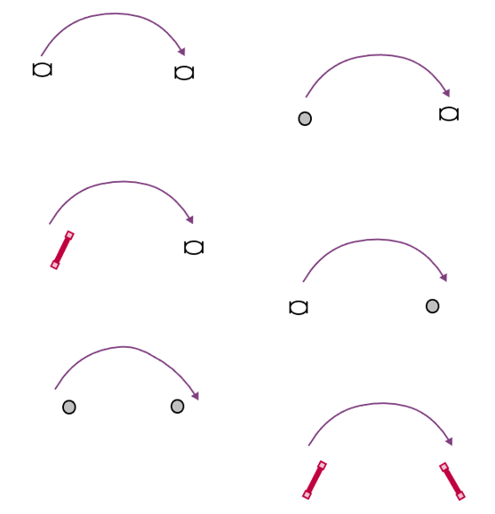 | Exemples de serpentines pour le niveau 3  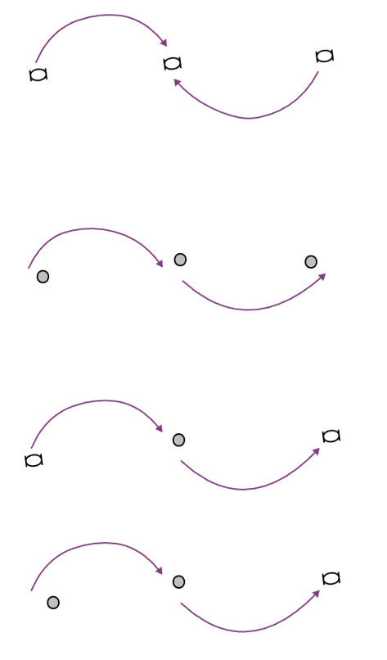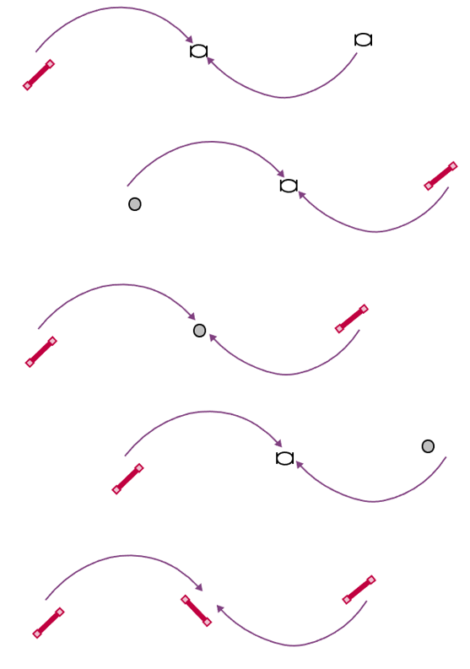

Symboles des agrès
Afin d’uniformiser la réalisation des parcours, voici les symboles retenus pour les agrès et pour l’indication des distances et trajectoires.
Ces symboles devront être utilisés lors des compétitions, formations.
Ils peuvent être dessinés à main levée ou à l’aide d’un logiciel.
Hoop | Tunnel  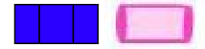
Baril   | Gate
Zone de conduite   | Numéro  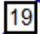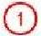
Mesures pour les distances et trajectoires
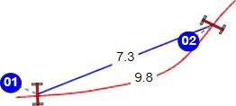
Mesure de la trajectoire du chien.
Distance à mesurer entre 2 agrès.

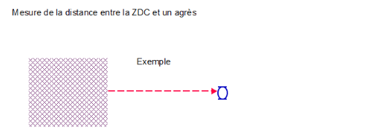

ANNEXE 6

Le Moniteur en HOOPERS

Les fonctions de Moniteur HOOPERS :
Il est le porte-parole de sa discipline et un exemple pour tous les pratiquants.
Il doit avoir « l’esprit HOOPERS », connaître la « Charte de Déontologie » et le règlement
Il doit avoir une approche suffisamment ludique pour intéresser la majorité des adhérents.
Cela ne l’empêchera pas de développer l’esprit compétition dans le respect des règles morales de tout sportif.
Il veille à fédérer l’ensemble des pratiquants de la discipline dans le plaisir de la pratique et le respect du bien-être du chien.
Il peut aider les instances dirigeantes de son club dans les actions de promotion de sa discipline (rencontre avec des élus, animation en public, échange avec les clubs voisins).

Ses compétences.

Savoir être.
Il doit être capable de s’exprimer clairement lors des séances qu’il anime, mais aussi lors de discussions avec des élus ou des responsables pour promouvoir sa discipline.
Il doit être une personne de dialogue. Son autorité naturelle doit être reconnue.
Il est garant de la sécurité physique et psychologique de toutes et tous.

Savoir-faire.
Concevoir une progression visant à un apprentissage efficace via les méthodes positives d’apprentissage.
Préparer un atelier d’entraînement en fonction d’un objectif qu’il aura clairement défini.
Préparer un enchaînement correspondant à un niveau donné par le chien et le maître.
Préparer le terrain et les obstacles nécessaires.
Conseiller les pratiquants en fonction de leurs aptitudes et de celles de leur chien pour un apprentissage efficace. Pour cela, il doit savoir faire travailler des races de chiens différentes (petites races, grandes races) quelle que soit la race de son propre chien.
S’assurer que l’apprentissage est effectif et que les acquis sont fiables.
Conseiller les adhérents de son club.
Faire respecter le règlement hoopers en toutes circonstances.

Savoirs :
Connaissance de la cynophilie française
Connaissance du règlement hoopers
Connaissance de l’organisation d’une compétition

Stage de formation des moniteurs HOOPERS
Durée : 2 jours
Nombre de stagiaires : 12
Intervenant : Formateur HOOPERS CNEAC.

Condition de participation :
Être adhérent d’un club affilié ou en stage d’affiliation et être titulaire d’une licence CNEAC de l’année en cours.
Avoir validé le MEC 1
Avoir une connaissance du règlement
Pratiquer le Hoopers est OBLIGATOIRE (fournir une vidéo) ou envoyer la copie d’un résultat d’une compétition

Organisation du stage :

Samedi matin
- Rappel la méthode naturelle et les mécanismes d’apprentissages. [1h30 MAX]
- Le hoopers :
- les grands principes (diaporama) [30 minutes]
- les agrès : par 3, mise en place d’une séance d’apprentissage d’un agrès [30 min]
- fin de matinée : mise en pratique des ateliers proposés pour l’apprentissage de chacun des agrès avec explication des prérequis, des règles de préparation du chien, des mécanismes d’apprentissage et de la progression [1h30] BINÔME NE CONNAISSANT PAS LE HOOPERS

- L’organisateur doit prévoir des binômes totalement novices pour le samedi matin (chiots ou chiens adultes appartenant à des adhérents par exemple)
Samedi après-midi
- Distribution des petits ateliers avec enchaînements, en lien avec l’agrès travaillé le matin + mise en pratique [2heures]
Remarque : L’atelier peut avoir pour objectif le renforcement de la connaissance de l’agrès ou de l’utilisation de l’agrès étudié (il devient un prérequis) pour travailler une technique (ex : utilisation du baril pour aborder le changement de main)

- Effets du stress sur les apprentissages [30 minutes]
- La motivation du chien [30 minutes]

Pour le dimanche, prévoir un parcours de 10/12 obstacles + ateliers pour mise en application de l'apprentissage/du renforcement d'un agrès [le tracé peut être imaginé par le candidat ou pris sur le net/livre, l’auteur doit être cité s’il est connu] pour des binômes N0 voire N1
Dimanche matin
- Règlement (diaporama) + examen théorique (épreuve1) [1h30]
- Mise en œuvre des ateliers (Fin de matinée ) (épreuve2)

Dimanche après-midi
- Mise en œuvre des ateliers (épreuve2)
- Bilan de formation

- La mise en œuvre des ateliers du dimanche constitue l’évaluation pratique des moniteurs. Chacun des participants devra animer une séance complète de l’accueil de l’élève jusqu’à la fin du cours.
- Il est possible de faire la partie « règlement » et l’évaluation théorique le samedi si le temps le permet ou si l’organisation matérielle le nécessite (lieux de la salle et du terrain différents)
- Les durées sont à titre indicatives mais la pratique doit constituer la majorité du temps.

Organisation de l’examen :

Objectifs :
L’objectif du monitorat Hoopers est de valider les compétences du candidat à enseigner le hoopers.

Les épreuves :
L’examen est supervisé par l’intervenant du stage.
Pour réussir l’examen, il sera nécessaire d’obtenir au moins 80% de bonnes réponses au questionnaire théorique et valider au moins 70% des items de la partie pratique

Déroulement de la journée d’examen (DIMANCHE):
8h30 - 9h : Accueil des candidats
9h-10h : règlement (diaporama)
10h00 - 10h30 : Contrôle des connaissances par questionnaire (épreuve1)
10h30 - 11h00 : Pause et détente des chiens. [Correction des questionnaires par l’intervenant]
Ordre de passage des candidats sur le terrain (les candidats jouent également les élèves s’il n’y a pas d’autres possibilités)
11h30 - 12h30 : Contrôle des compétences (épreuve 2)
12h30 - 13h30 : Pause déjeuner
13h30 - 17h30 : Suite du contrôle des compétences(épreuve 2)
18h00 : Annonce des résultats
Remarque : si le nombre de candidats est faible, l’épreuve théorique peut être effectuée le samedi fin de journée.

Epreuve 1 : Contrôle des connaissances
Elle se déroule sous forme d’un questionnaire d’une vingtaine de questions. Cette épreuve dure 30 mn. L’intervenant du stage aura préparé ce questionnaire.
Contenu du questionnaire :
- APPRENTISSAGE
- AGRES
- COURS DE HOOPERS
- REGLEMENT

Epreuve 2 : Contrôle des compétences (Annexes 1) – 15 minutes / candidat
Le candidat pose l’atelier qu’il aura construit ou sélectionné.
Il accueille le binôme et donne les consignes liées au bien-être animal.
Il définit l‘objectif de sa leçon et la situe dans une progression (prérequis). Il fait évoluer les conducteurs et leur chien après les avoir conseillés, apporte les corrections ; il fait une synthèse du travail et conclut en fixant les prochains objectifs.
Il doit s’adapter pour cela à la taille, l‘âge et la morphologie de chaque chien et aux possibilités de chaque conducteur.

L’évaluation :
Elle se fait en utilisant les fiches de contrôle fournies. Le CTT conserve la liste des candidats et la liste des moniteurs reçus à l’examen.

Les résultats (Annexe 2) :
Ils sont communiqués aux candidats à la fin de la journée.

 | Examen de  Moniteur de HOOPERS  de la CNEAC | 
ANNEXE 1

CONTROLE DES COMPETENCES
NOM : …………………………………… PRENOM : …………………………….
C1 | A | Candidat à l’aise tout au long de la formation, s’exprime avec facilité, bonne prestance, participe facilement | 5
C1 | B | Candidat actif lors de la formation, montre des signes de mal-être lors de l’examen | 2,5
C1 | C | Candidat plutôt renfermé, plutôt passif lors de la formation | 0
C2 |  | L’atelier/parcours proposé est cohérent avec les attendus de la formation.(N0 ou N1) | 5
C2 |  | Des éléments de l’atelier/parcours proposé ne sont pas cohérents avec les attendus de la formation. | 2,5
C2 |  | L’atelier/parcours proposé est hors-sujet. | 0
C3 | A | La mise en place et les trajectoires sont correctes | 5
C3 | B | La mise en place et/ou les trajectoires sont approximatives | 2,5
C3 | C | La mise en place est compliquée, les trajectoires sont à corriger. | 0
C4 | A | Les méthodes d’apprentissage possibles sont indiquées. Celle qui est choisie est clairement explicitée | 5
C4 | B | Les méthodes d’apprentissage possibles sont indiquées sans précision. | 2,5
C4 | C | Pas d’indication sur les méthodes d’apprentissage.
C5 | A | La progression est bien expliquée. Les prérequis et les perspectives sont définis. | 5
C5 | B | La progression et/ou les prérequis et/ou les perspectives restent flous | 2,5
C5 | C | La progression manque de cohérence, les prérequis et perspectives non définis | 0
C6 | A | Les objectifs de la leçon et les moyens sont clairement définis | 5
C6 | B | Les objectifs sont insuffisamment définis | 2,5
C6 | C | Les objectifs ne sont pas précisés ou sont incohérents | 0
C7 | A | L'exercice est précis, le règlement est respecté, l'exécution est progressive, les explications sont très claires et cohérentes. | 5
C7 | B | L’exercice est précis, le règlement est respecté, l'exécution n'est pas progressive et/ ou les explications manquent de précision | 2,5
C7 | C | Les explications sont vagues et il existe des incohérences quant à l’application du règlement. | 0
C8 | A | Les difficultés sont analysées avec rigueur et les corrections pertinentes. L’exercice est correctement refait | 5
C8 | B | Les difficultés sont mal analysées et/ou les corrections sont incomplètes. L’exercice est refait plus ou moins approximativement | 2,5
C8 | C | Les difficultés sont mal analysées et/ou les corrections sont insuffisantes et ne permettent pas l’exécution correcte de l’exercice. | 0
C9 | A | Le bilan de la leçon est complet. Les points à travailler sont précisés | 5
C9 | B | Le bilan reste approximatif. Des points à travailler sont abordés. | 2,5
C9 | C | Le bilan de la leçon est insuffisant et/ou les points à travailler ne sont pas précisés | 0
C10 | A | L’échauffement et la récupération sont indiquées et des conseils sont donnés | 5
C10 | B | L’échauffement et/ou la récupération ne sont pas abordés | 2,5
C10 | C | Aucune information sur l’échauffement et la récupération | 0
TOTAL
VALIDE (35/50)
(cocher la case en cas de validation)

ANNEXE 2

MONITORAT HOOPERS

RESULTATS

Pour réussir l'examen, le candidat doit obtenir 80% des points au questionnaire théorique et 70% sur la partie pratique
- 16/20 minimum au contrôle des connaissances et 35/50 minimum au contrôle des compétences

Classement | Prénom | Nom | Club canin | Régionale | Théorie  sur 20 points | Pratique  sur 50 points | Validé(e)

Fait à …………………………………………………, le……………………………………………………
Le formateur……………………………………………………

